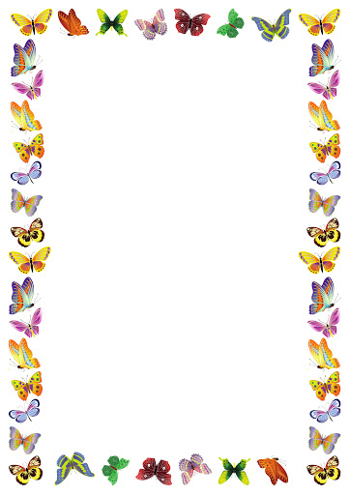

**O’ZBEKISTON RESPUBLIKASI**

**MAKTABGACHA TA’LIM VAZIRLIGI**



**YuNUSOBOD TUMANI MAKTABGACHA TA’LIM BO’LIMI**

**560-SONLI KO’P TARMOQLI**

**IXTISOSLASHTIRILGAN DAVLAT**

**MAKTABGACHA TA’LIM TASHKILOTI**

RAIMBEKOVA M.M , PO’LATOVA D.I

**“BILIB OLING VA QOʻLLANG”**

1. **Mavzu: "Navbatchilar uchun qoidalar"**

Maqsad: bolalarga dasturxon tuzish usulini eslatish, izchil va aniq harakat qilishni o'rgatish, bajarilayotgan ishlarning ahamiyatini muhokama qilish. Dasturxon tuzash paytida talab qilinadigan ish qobiliyatlarini rivojlantirishda davom eting.

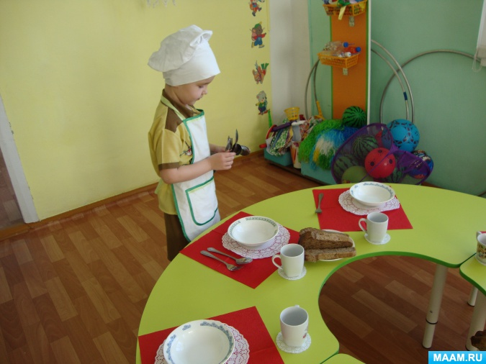

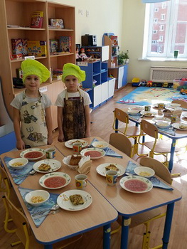

1. **Mavzu: "Yozni qanday o'tkazdim?"**

Maqsad: oilaviy fotosuratlar asosida bolalar yozgi ta'tillarini qanday o’tkazganliklari haqida gapirib berishni taklif qilish, tarbiyachining savollariga javob berishga o'rgatish. Bolalarda izchil nutqni rivojlantirish, bolalarda izchil nutqni shakllantirish, muloqot qobiliyatlarini shakllantirish.

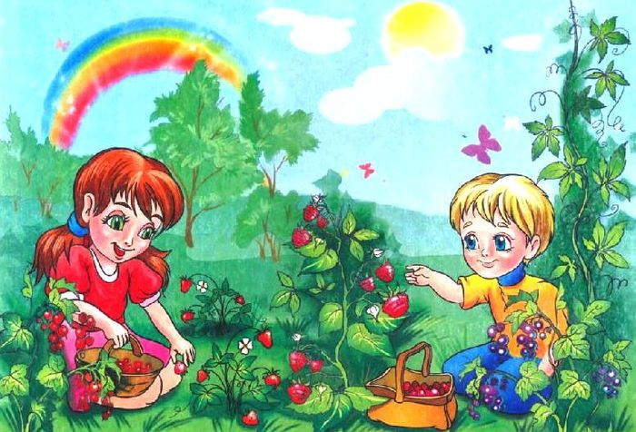

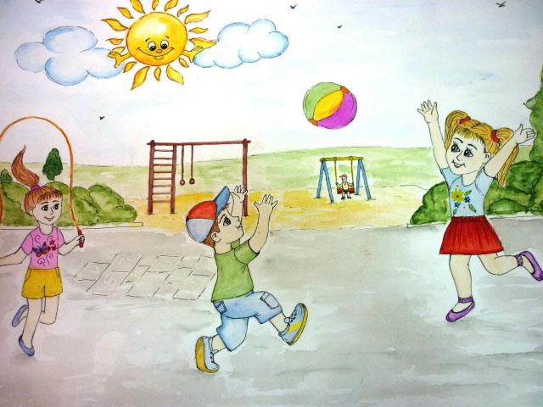

1. **Mavzu: "Muomala madaniyati"**

Maqsad: bolalarga iltimos qilishni, bilan birov bilan muloqot qilishda ishlatiladigan odobli so'zlarning ma'nosini tushunishga yordam berish. Bolalarni idrok etilayotgan harakatlar, hodisalarning axloqiy tomonlarini ko'rishga, ularning mohiyatini tushunishga o'rgatish.

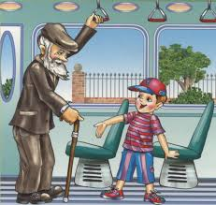

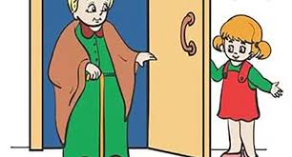

1. **Mavzu: "Bolalar bog'chasidagi odob-axloq qoidalari"**

Maqsad: bolalarda madaniy-gigiena ko'nikmalarini rivojlantirishni davom ettirish. "Odob-axloq qoidalari" tushunchasi bilan tanishtirish, bolalar bog'chasida rioya qilinishi kerak bo'lgan odob-axloq qoidalari to'g'risida g'oyalarni shakllantirish, o'z harakatlarini odob-axloq qoidalari bilan taqqoslashni o'rgatish. Turli vaziyatlarni ko'rib chiqish, ularda qanday harakat qilishni tushuntirish.

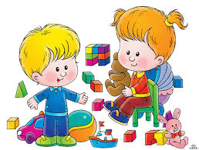

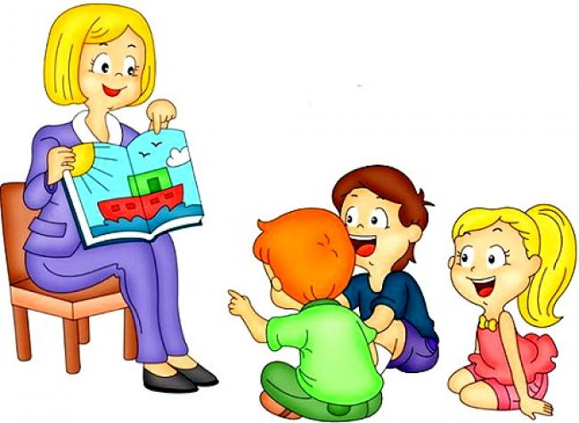

1. **Mavzu: "Bolalar bog'chasiga keladigan yo’l"**

Maqsad: bolalarning uydan bolalar bog'chasigach keladigan xavfsiz yo'l haqida suhbatlashish. Kuzatuvchanlikni, diqqatni, izchil nutqni, xotirani rivojlantirish, voqealar ketma-ketligini eslab qolish, ma'lumot va taassurotlarni so'z bilan yetkazish qobiliyatini shakllantirish.

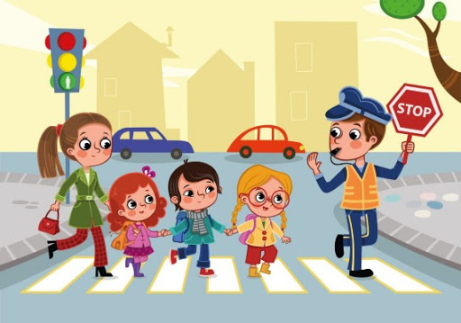

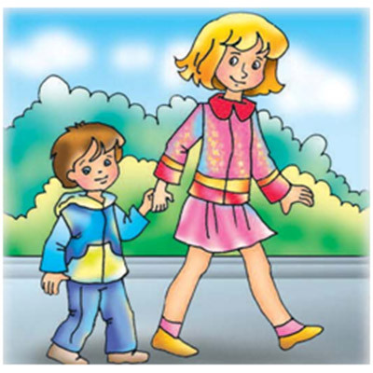

1. **Mavzu: "Xushmuomalalik alifbosi"**

Maqsad: bolalar bilan birgalikda muloyim muloqot qoidalarini eslab olish. Bolalarga xushmuomalalikning alifbosidagi “Assalomu alaykum”, “Iltimos”, “Rahmat”, “Arzimaydi” va boshqa so’zlardan foydalanishga o’rgatish. Inson munosabatlarining axloqiy tomoni haqida tushuncha berish.

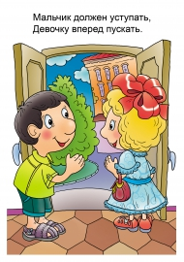

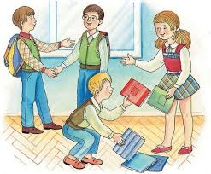

1. **Mavzu: "Sabzavotlar do'koni bu ...?"**

Maqsad: bolalarning oziq-ovqat do'koni haqidagi tushunchalarini aniqlashtirish, nutqda faollashtirish: sabzavot va mevalar nomlari, sotuvchilar va xaridorlarning harakatlarini bildiruvchi fe'llarni o’rgatish.

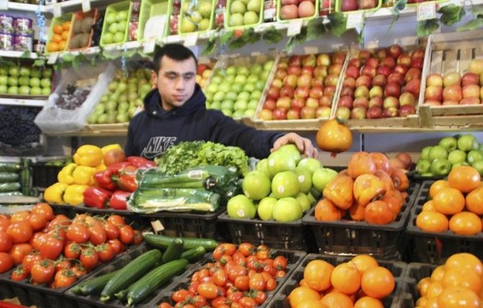

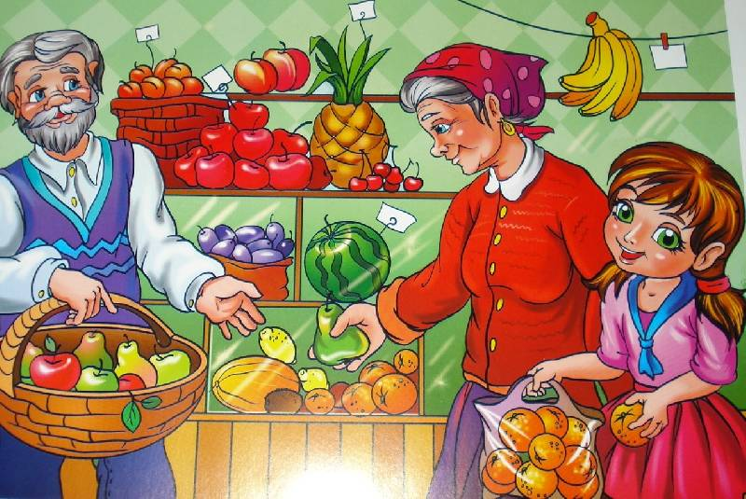

1. **Mavzu: "Toshkent- O’zbekistonning poytaxti"**

Maqsad: Vatanimiz poytaxti Toshkent haqidagi bilimlarni yangilash va to'ldirish. Ushbu shahar, uning tarixi haqida ko'proq bilish istagini uyg'otish.

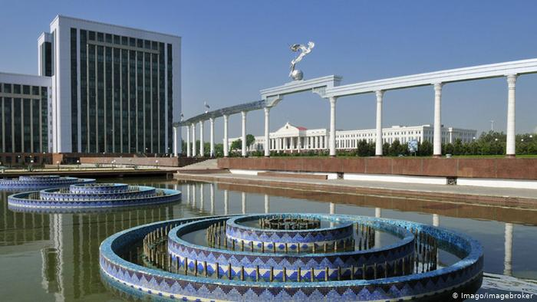

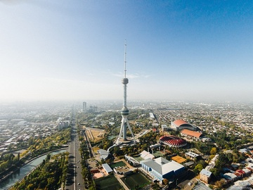

1. **Mavzu: "Mening oilam"**

Maqsad: bolalarga barcha qarindoshlari uning uchun yaqin insonlar ekanligi, unlarga mehr va g'amxo'rlik ko'rsatilishi haqida tushuncha berish. Bolalarga bobo va buvilarning oilalariga qanday g'amxo'rlik qilishlarini ko'rsatish. Bolalar keksa odamlarning yordamga muhtojligini, ularga g'amxo'rlik qilishlari kerakligini tushunishlari muhimdir.

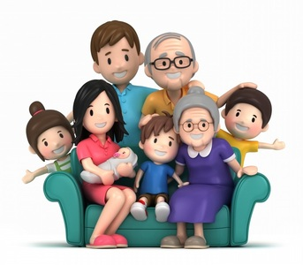

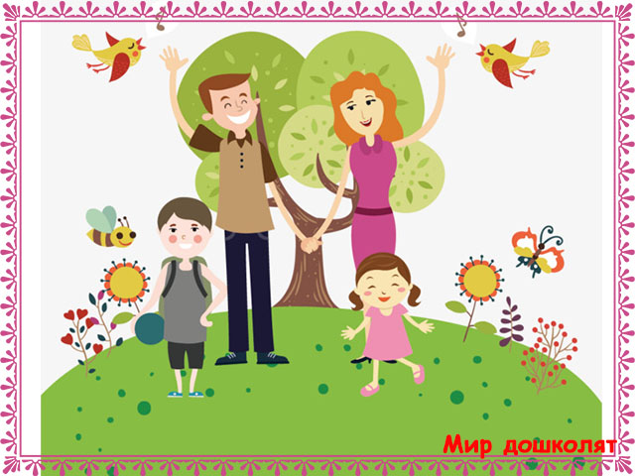

1. **Mavzu: "Do’stlik, ahillik"**

Maqsad: bolalarga do’stlik va ahillik haqida tushuncha berish. Bolalarga qanday qilib janjallardan qochish kerakligini, qanday qilib tinchlik o'rnatishni aytib berish, muayyan vaziyatning axloqiy tomonlarini ko'rishga o'rgatish, o'zini va boshqa odamlarning harakatlarini baholashga o'rgatish.

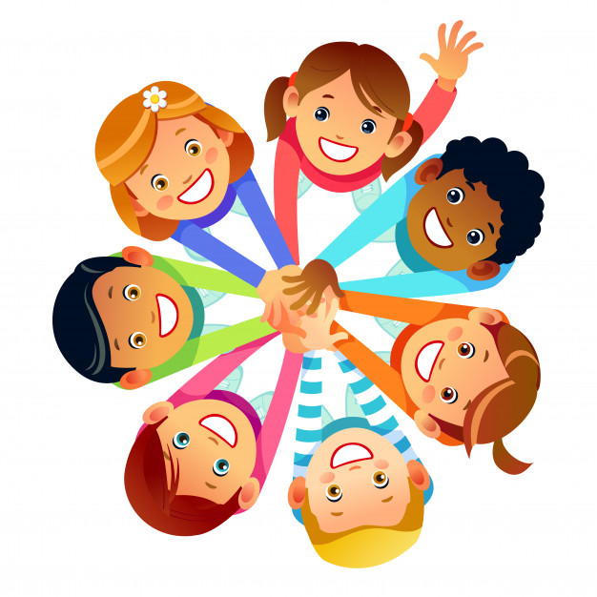

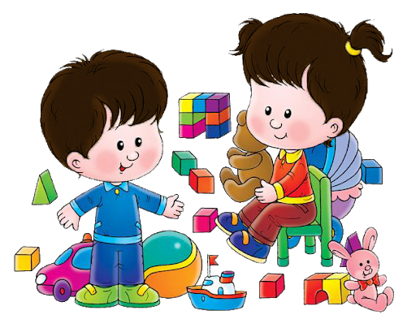

1. **Mavzu: "Men piyodaman"**

Maqsad: bolalarni ko'chada o'zini tutish qoidalari bilan tanishtirishni davom ettirish, bolalarni piyodalar turli vaziyatlarda qanday harakat qilishlari kerakligini aytib berishga taklif qilish.

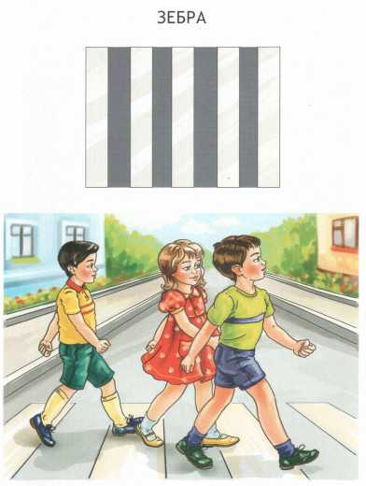

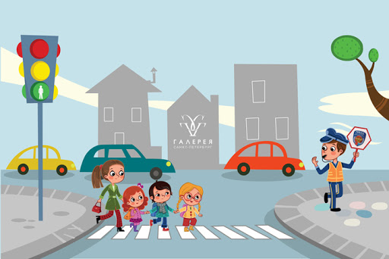

1. **Mavzu: “ O’zbekistonning tabiati “**

Maqsad: bolalarimizning mamlakatimiz tabiati, uning xilma-xilligi haqidagi bilimlarini yangilash, tizimlashtirish va to'ldirish. Mamlakatimizning ob-havosi, iqlimi haqidagi bilimlarini boyitish. U haqida ko'proq bilmoqchi bo'lgan bolalarni rag'batlantirish.



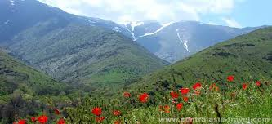

1. **Mavzu: "O'sadigan narsa tirik!"**

Maqsad: bolalarni nima uchun o'simliklarga g'amxo'rlik qilish kerakligi, ularga qanday g'amxo'rlik qilish kerakligi haqida suhbatlashishga taklif qilish. Tabiatning xilma-xilligi va unda o’simliklarning o’rni haqidagi tushunchalarini kengaytirish. Lug'atni obrazli so'zlar va iboralar bilan boyitish.

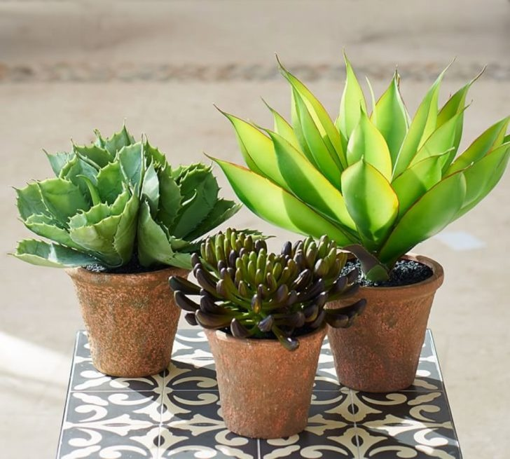

1. **Mavzu: "Biz jamoat transportidamiz"**

Maqsad: xavfsiz xulq-atvor asoslarini shakllantirish, bolalar bilan turli vaziyatlarni ko'rib chiqish, jamoat joylarida, transportda o'zini tutish qoidalarini muhokama qilish. Nima uchun odobli bo'lish va kattalarga va tengdoshlariga hurmat ko'rsatish muhimligini aytib berish.

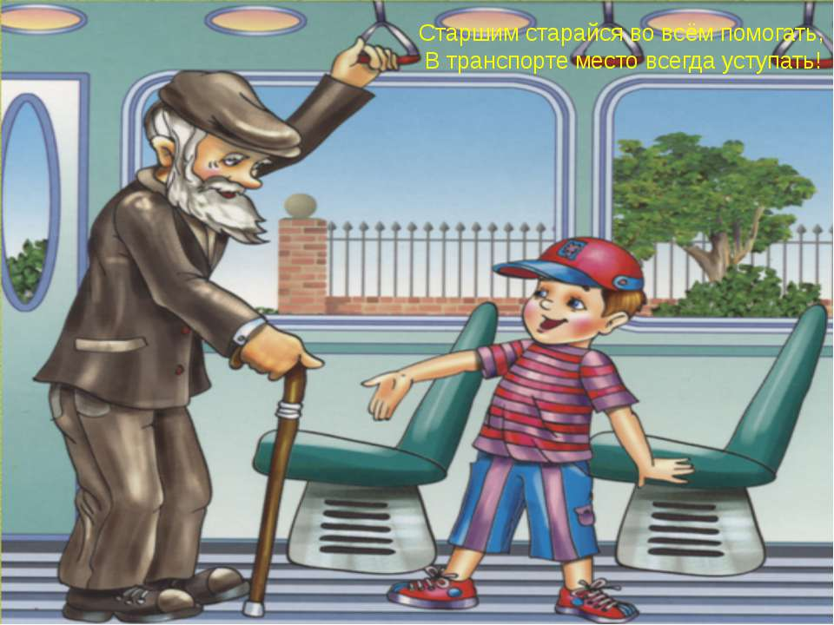

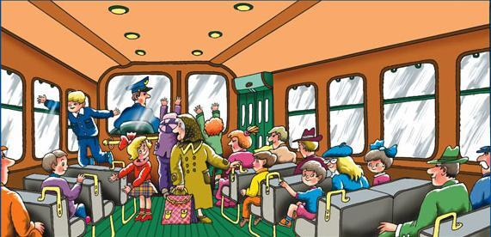

1. **Mavzu: "Ovqat mazali va foydali"**

Maqsad: bolalarni eng oddiy sabab-oqibat munosabatlarini o'rnatishga o'rgatish, voqealarni ma'lum ketma-ketlikda tashkil qilish, qanday qilib to'g'ri ovqatlanishni tushuntirish. Ovqat nafaqat mazali balki foydali ham bo’lishi kerakligini o’rgatish. Vitaminlar haqida ma’lumot berish.

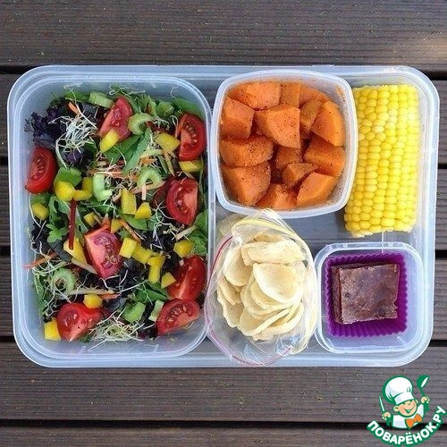

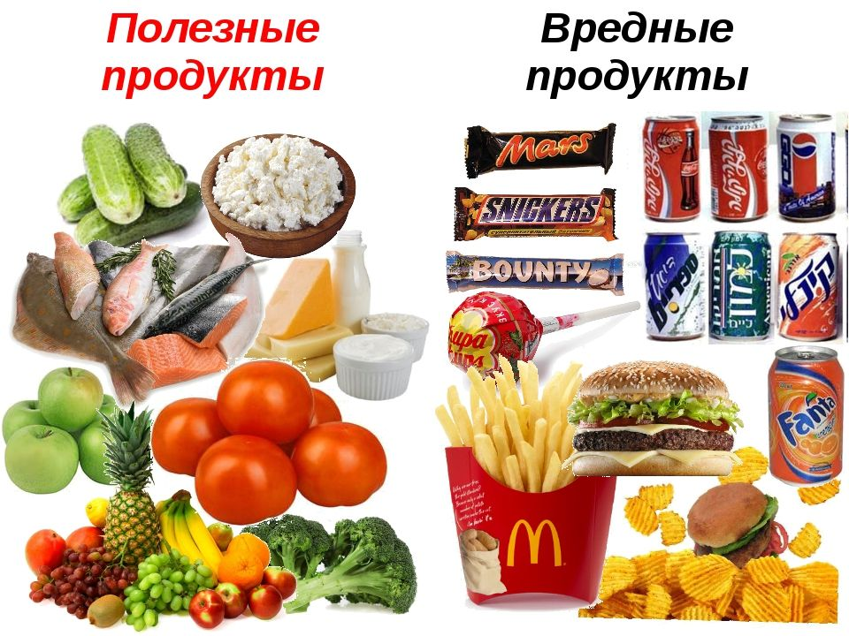

1. **Mavzu: "Madaniyatli inson"**

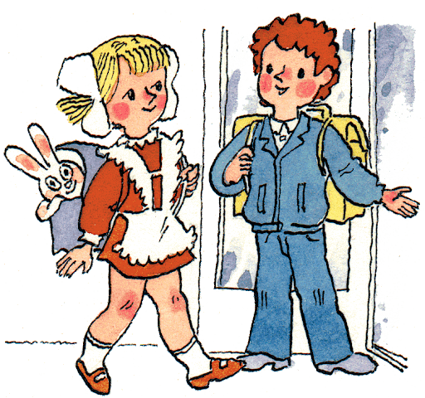 Maqsad: bolalarga madaniyatli inson qanday bo'lishi kerakligini aytib berish, ularning g'oyalarini umumlashtirish, to'ldirish va konkretlashtirish. Turli vaziyatlar misolida bolalarni tahlil qilishga va xulosa chiqarishga o'rgatish.

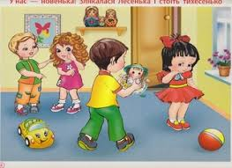

1. **Mavzu:** "**Men o'zim va boshqalar haqida nima deb o'ylayman"**

Maqsad: bolalarda o'z harakatlari va ishlarini tahlil qilish, ularni ijtimoiy xulq-atvor normalari bilan bog'lash qobiliyatini rivojlantirish. Bog’langan nutqni rivojlantirish, o'z xohishiga ko'ra turli grammatik tuzilmalardagi jumlalarni tuzishni o'rgatish.

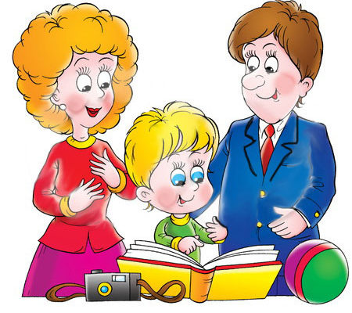



1. **Mavzu: "Mening sevimli hayvonim"**

Maqsad: bolalar nutqida mos tushunchalarni faollashtirish, izchil hikoya tuzish, dialogda qatnashish qobiliyatini shakllantirish. Hayvonot olami haqidagi bilimlarini boyitish va mustahkamlash.

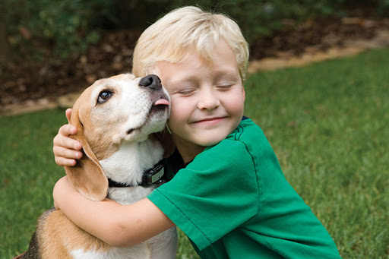

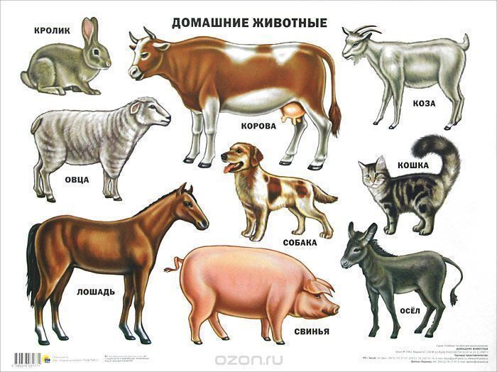

1. **Mavzu: "Axloqiy va axloqsiz harakatlar"**

Maqsad: bolalar bilan turli xil vaziyatlarni ko'rib chiqish, odamlardan qaysi biri to'g'ri ish qilganini va kim axloq qoidalarini buzganligini muhokama qilish. Bolalarni o'z istaklari va harakatlarini axloqiy va axloqiy me'yorlar, qabul qilingan xulq-atvor qoidalari bilan taqqoslashga o'rgatish.

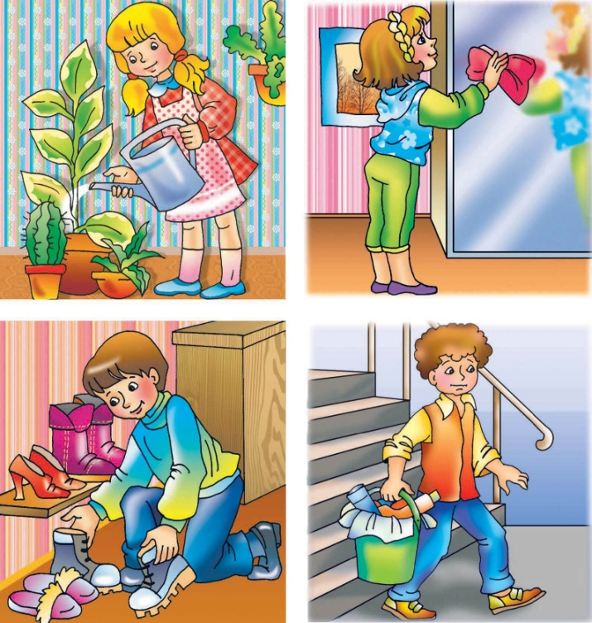

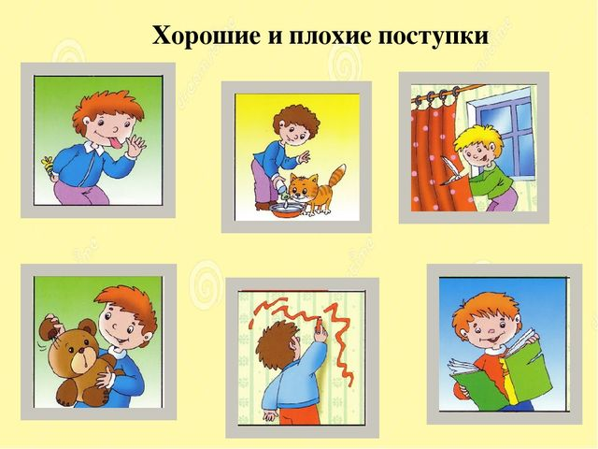

1. **Mavzu: "Men yashaydigan shahar"**

Maqsad: bolalarning sevimli shaharlarining diqqatga sazovor joylari haqidagi bilimlarini mustahkamlash. Fotosuratlardagi joylarni tanib olishga va ularni nomlashga o'rgatish. Izchil nutqni, tasavvurni, sifatlarni tanlash qobiliyatini, jumlalardagi so'zlarni muvofiqlashtirishni rivojlantirish.

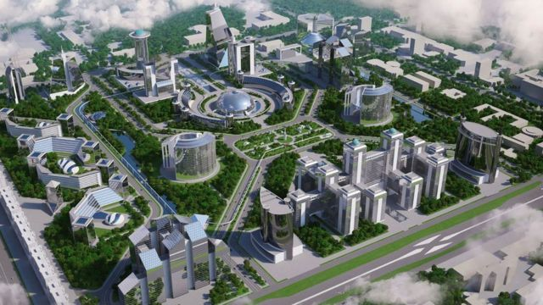

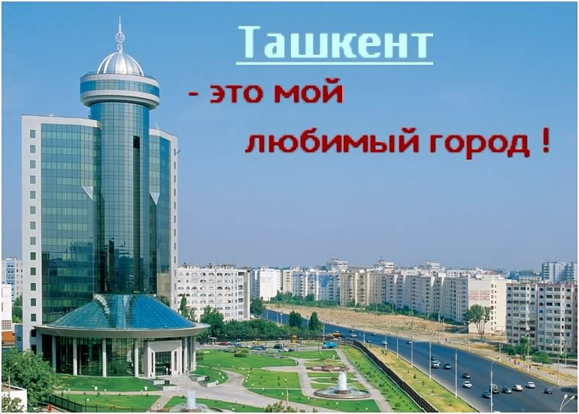

1. **Mavzu: "O'simliklar qishga qanday tayyorlanmoqda?"**

Maqsad: kuz belgilari, tabiatdagi o'zgarishlarning uzluksizligi, tabiat to'g'risida dastlabki g'oyalarni shakllantirish, kuzatish natijalarini kuzatish va umumlashtirishga o'rgatish: ob-havoning o'zgarishi, o'simliklarning tashqi ko'rinishi, jonli va jonsiz tabiat o'rtasidagi munosabatlarni o'rnatish.



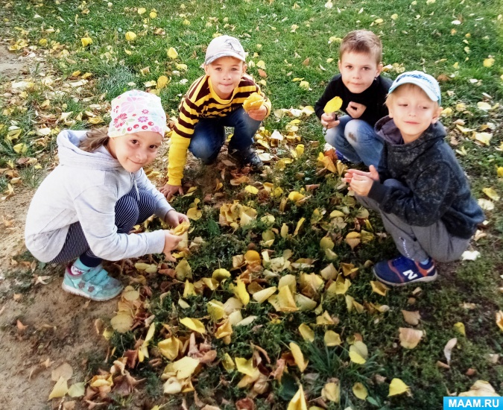

1. **Mavzu: "Jo’jani kuzda sanaymiz"**

Maqsad: bolalarga mantiqiy iboralarning ma'nosini tushuntirish. Bolalarning mantiqiy tafakkurini rivojlantirish, bilimlarni umumlashtirish, o'xshashlik va farqlarni ta'kidlash qobiliyatini shakllantirish.

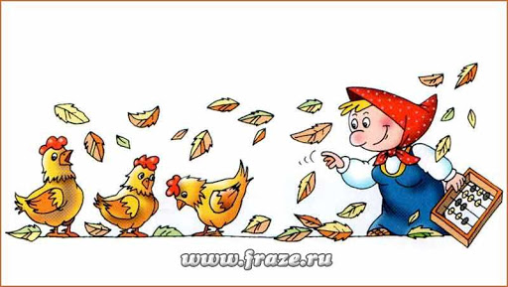

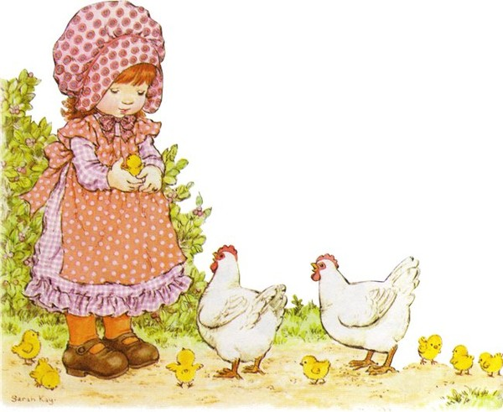

1. **Mavzu: "Transportlar"**

Maqsad: bolalarni transport turlari va mashina qismlarini to'g'ri nomlashga o'rgatish. Transport vositalarini insonlarga foydali va zararli taraflari haqida suhbatlashish. Nutqda taqqoslash, ta'riflardan foydalanishni rag'batlantirish.

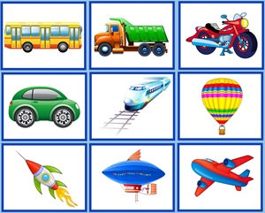

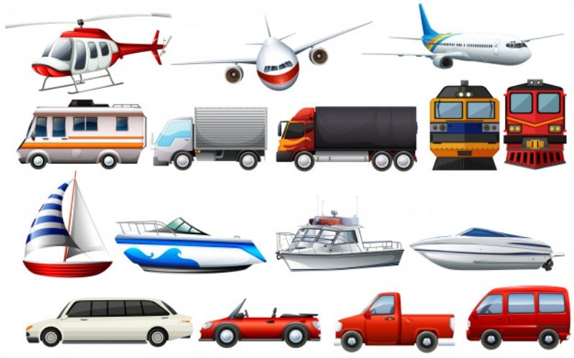

1. **Mavzu: "Uyni yong'indan qutqaramiz"**

Maqsad: bolalarni yong'in xavfsizligi qoidalari bilan tanishtirish, uyda yolg’iz qolganda qanday qilib yong’in xavfsizligi qoidalariga amal qilishlari haqida aytib berish. Uydan chiqayotganda gazni o'chirish zarurligi to'g'risida va boshqa "eslatmalar" bilan tanishtirish. Elektr jihozlari, yorug'lik haqida tushuncha berish.

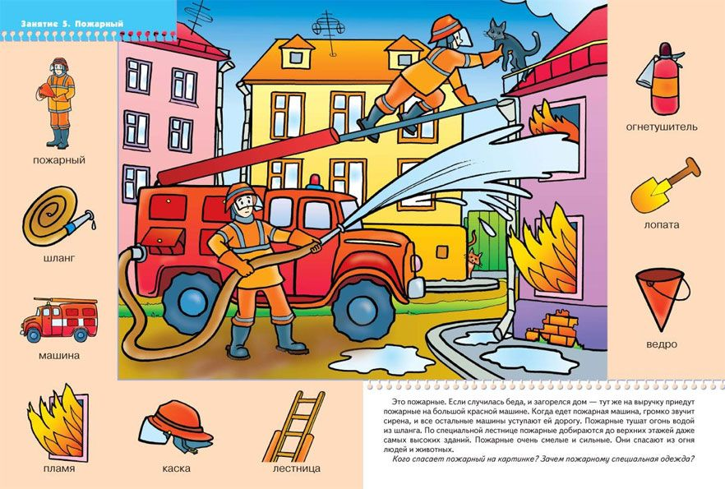

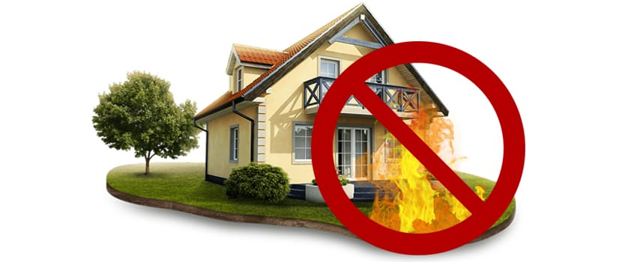

1. **Mavzu: "Ob-havo va sog'liq"**

Maqsad: bolalarning kuzgi ob-havoning o'ziga xos xususiyatlari, sog'liq uchun qanday xavf tug'dirishi haqidagi g'oyalarini umumlashtirish va to'ldirish. Ob-havoga qarab kiyinishni haqida tushuncha berish, asosiy xavfsizlik qoidalariga rioya qilishni o’rgatish.



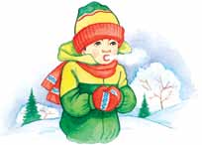

1. **Mavzu: "Ahmoqona janjallar, ammo aqlli kelishuvlar"**

Maqsad: bolalarga janjallar muammoga olib kelishi mumkinligini tushunishga yordam berish. Qanday qilib janjaldan qochish mumkinligini va bolalar yarashish uchun qanday usullardan foydalanishlari mumkinligini tushuntirish. Xulq-atvorning axloqiy me'yorlariga rioya qilishni o'rgatish.

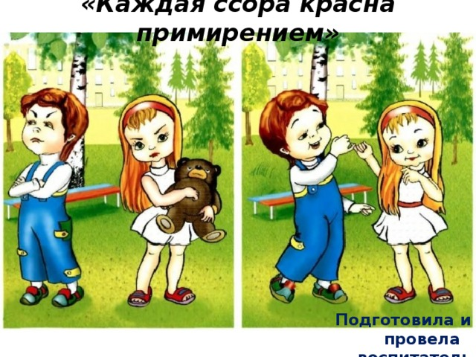

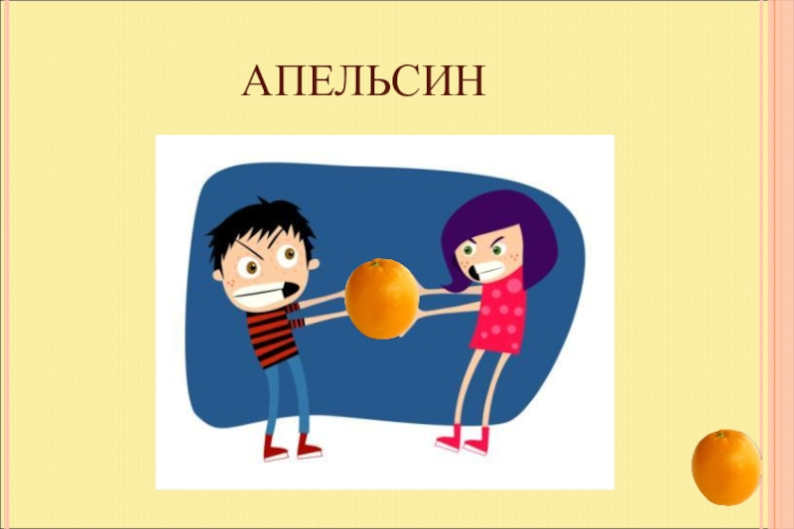

1. **Mavzu: "Agar oila birlashsa, demak u kuchli oila"**

Maqsad: tarbiyaning axloqiy asosi sifatida oilaga nisbatan munosabatni shakllantirish. Bolalarning oila va oilaviy munosabatlar doirasidagi bilimlarini tizimlashtirish va chuqurlashtirish. Bolalarda eng yaqin va eng aziz insonlarga - oila a'zolariga muhabbat va hurmat tuyg'usini shakllantirish, o'z oilasi bilan faxrlanish, ma'naviy-axloqiy munosabat va o'z uyiga, oilasiga tegishli bo'lish tuyg'usini shakllantirish. Oiladagi xatti-harakatlar qoidalari va munosabatlar normalari, oilaviy urf-odatlar to'g'risida bilimlarni chuqurlashtirish.



1. **Mavzu: "Dam olish kunlarini qanday o'tkazdim?"**

Maqsad: esda qolarli voqealarni yetkazish, tajribadan hikoyalar tuzish qobiliyatini shakllantirish; tarbiyachining yordami bilan syujet bayoni tuzilishiga qo'yiladigan talablarga muvofiq hikoya tuzishga (personajlarning ko’rinishi, harakat vaqti va joyi; syujet voqea sababi, voqeaning rivojlanishi) o’rgatish.



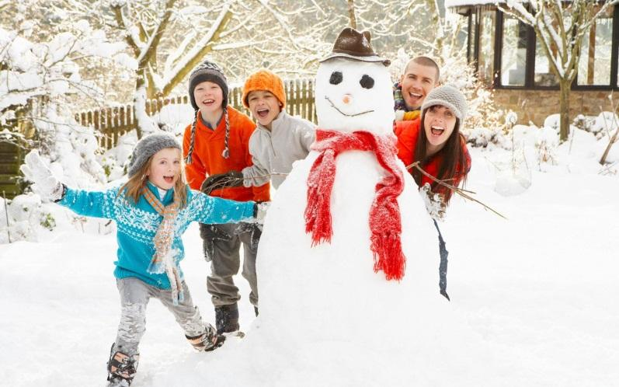

1. **Mavzu: "Eng aziz inson- ona"**

Maqsad: bolalarni onasini nima uchun sevishini, u nima ekanligini aytib berishga taklif qilish, onaga g'amxo'rlik, yordam kerakligini, uni himoya qilish kerakligini tushunishga yordam berish, xafa qilmaslikka harakat qilishni o’rgatish.

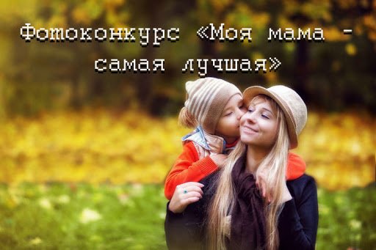

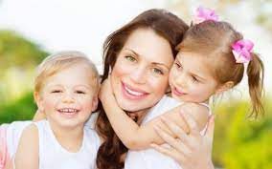

1. **Mavzu: "Ajdodlarga munosib avlod bo’laylik"**

Maqsad: bolalarning ajdodlarimiz hayoti, ularning turmush tarzi haqidagi g'oyalarini kengaytirish. Bolalarning tarixiga, o'z xalqining madaniy merosiga bo'lgan qiziqishini uyg'otish, tasavvurni rivojlantirish.

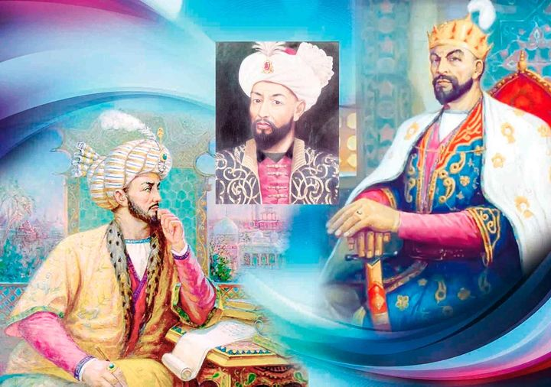

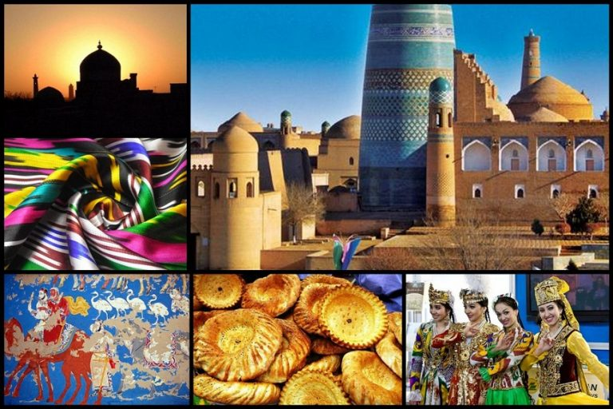

1. **Mavzu: "Ajdodlarimizning urf-odatlari"**

Maqsad: bolalarning ota-bobolarimizning urf-odatlari, o'z ona yurtining urf-odatlari haqidagi g'oyalarini kengaytirish va tizimlashtirish. O'tmishdagi turli an'analarning ma'nosini tushunishga yordam berish. Ajdodlarimizning boy merosidan faxrlanish tuyg'usini tarbiyalash.

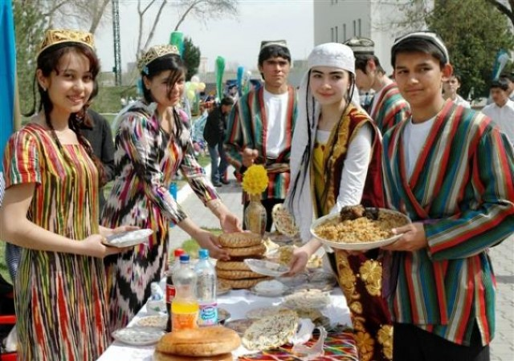

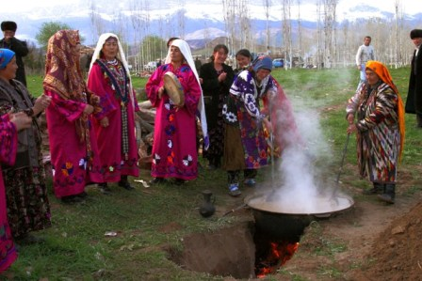

1. **Mavzu: "Uyda yolg'iz qolganda"**

Maqsad: agar bola uyda yolg'iz qolsa, qanday qoidalarga rioya qilish kerakligini bolalar bilan muhokama qilish. Bolalar qanday qoidalarni buzganligini tushuntirishni so'rash. "Bo'ri va echki bolalari" ertagining qahramonlari haqida suhbat. Haqiqiy hayotda shunga o'xshash vaziyatda qanday harakat qilishni tushuntirish.

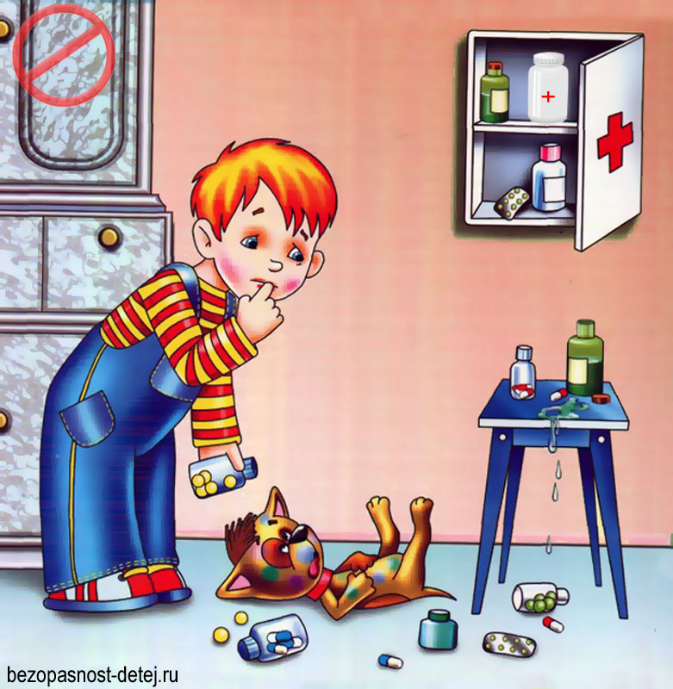

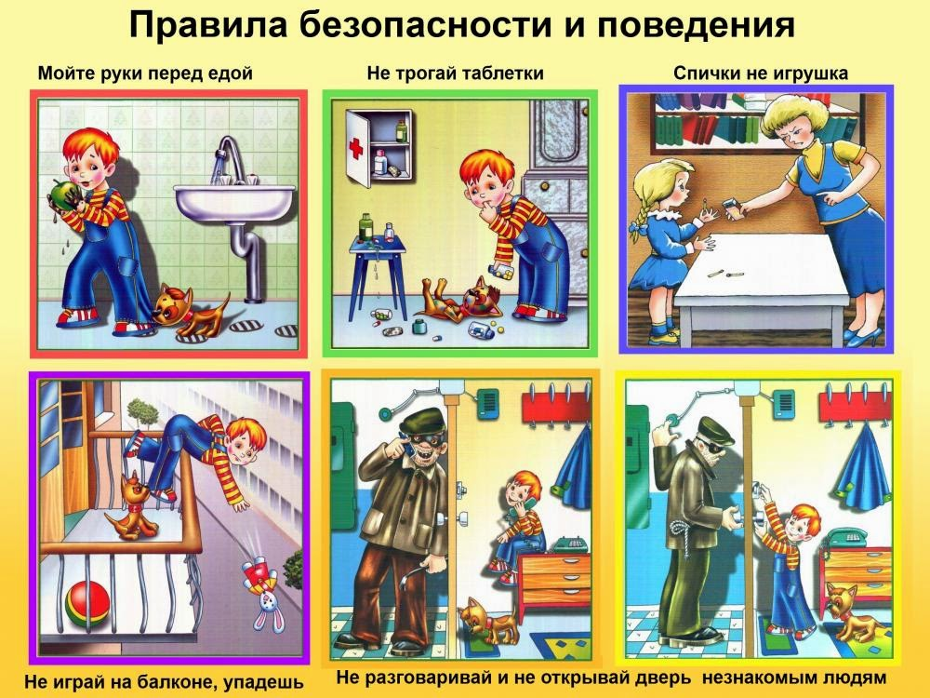

1. **Mavzu: "Kimni kamtar deb atashadi"**

Maqsad: turli xil vaziyatlarni bolalar e'tiboriga yetkazish, ishtirokchilarning qaysi biri o'zini kamtar tutayotgani va kimning o'ziga bo'ysunmasligini muhokama qilish. Xulq-atvorni va uning oqibatlarini baholashni o'rgatish.

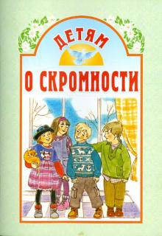

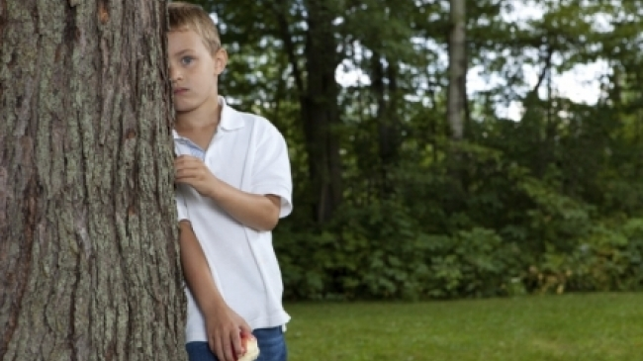

1. **Mavzu: "Do'stlik darsi"**

Maqsad: bolalar bilan do'stlik haqida, do'stlar haqida bolalar nimalarni bilishini muhokama qilish. Do'st bo'lish nimani anglatadi. O'zlarining va do'stlarining harakatlarini oqilona baholash qobiliyatini shakllantirish. Bolalarning do'stlik, jamoadagi munosabatlar shakllari haqidagi g'oyalarini yangilash va aniqlashtirish. Ularni turli vaziyatlarni eslashga va ularning ishtirokchilarining harakatlarini do'stona yoki do'stona bo'lmagan deb baholashga taklif qilish.



1. **Mavzu: "Bizning oilamiz sog'liqqa qanday g'amxo'rlik qiladi"**

Maqsad: bolalarni sog'lom turmush tarzi bilan bog'liq oilaviy urf-odatlar, ularning sog'lig'iga qanday g'amxo'rlik qilishlari, yaqinlari va oila a'zolari haqida suhbatlashishga taklif qilish. Sog'likka nisbatan ongli munosabatni shakllantirishga hissa qo'shish.





1. **Mavzu: "Rangli kayfiyat"**

Maqsad: bolalarda o'z harakatlariga, tajribalariga, atrofdagilarga bo'lgan munosabatiga e'tibor berish qobiliyatini shakllantirish, xulq-atvor va kayfiyatni o'zini- o'zi boshqarishning eng oddiy usullarini o'rgatish.

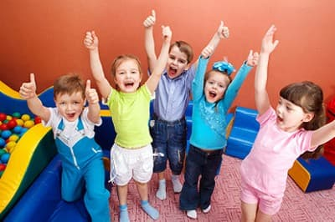

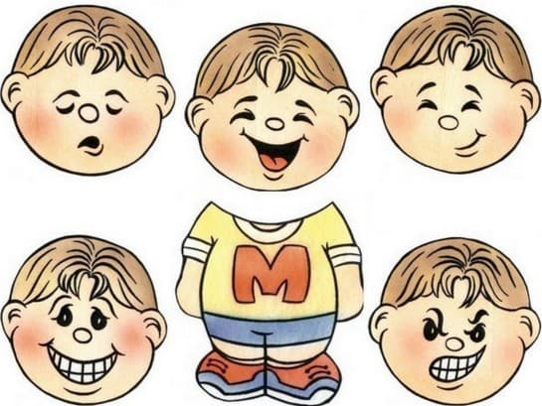

1. **Mavzu: : "Gugurt bilan o’ynamang"**

Maqsad: bolalarga gugurt nimaga mo'ljallanganligi, qanday joylashtirilganligi, nima uchun ishlatilishi haqida gapirib berish. Ulardan o'zingiz foydalanishga urinish xavfini muhokama qiling. Yong’in xavfsizligi qoidalari haqida suhbatlashish.

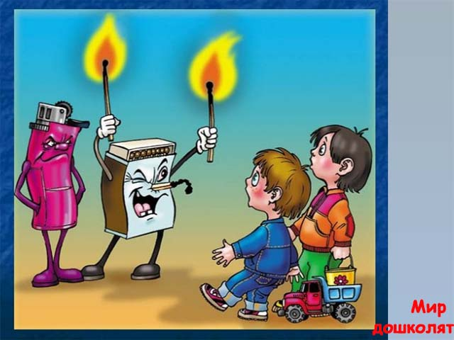

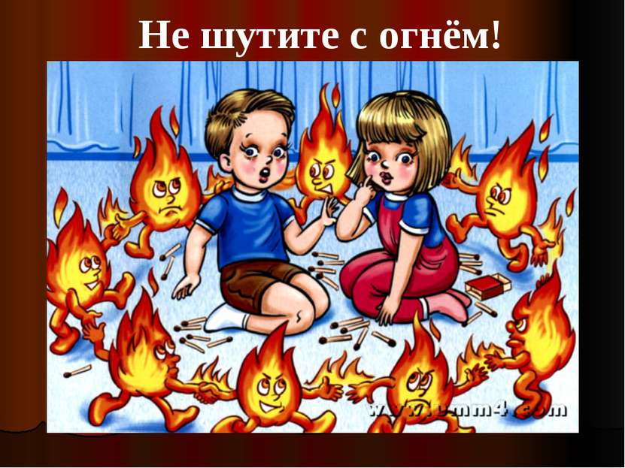

1. **Mavzu: "Ism, otasining ismi va familiyasi"**

Maqsad: bolalarga nima uchun ularning huquqlari va majburiyatlarini bilish muhimligini, shaxs ota-onasining kelishuvi bilan tug'ilganida ism, otasining ismi va familiyasini olishini aytib berish. Bolalarga o’zining, otasining, onasining ismini o’rgatish.

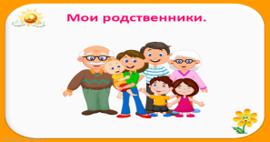

1. **Mavzu: “Stol atrofida o'zini tutish qoidalari”**

Maqsad: Bolalarni stol atrofida o'zini tutishning eng muhim qoidalarini eslashga, ularni ramzlar yordamida tasvirlashga taklif qilish (asta-sekin ovqatni yaxshilab chaynang; barcha muammolar shoshqaloqlik tufayli sodir bo'lishini unutmang; ovqat vaqtida kulish mumkin emas; ozoda ovqatlaning va hokazo). Bolalarni ovqat paytida qoidalarga rioya qilishga o'rgatish.

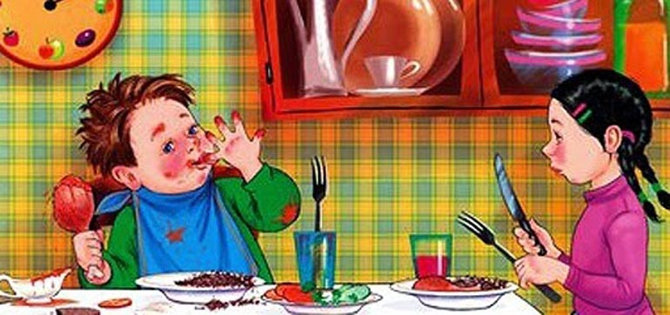

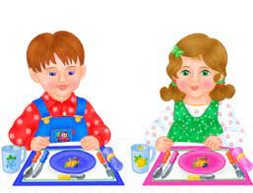

1. **Mavzu: "Bolalar bog'chasini kim qurdi?"**

Maqsad: bolalarga quruvchilar mehnatining ahamiyati to'g'risida tushuncha berish, turli qurilish mutaxassisliklari haqida gapirish, quruvchi kasbiga hurmatni tarbiyalash.

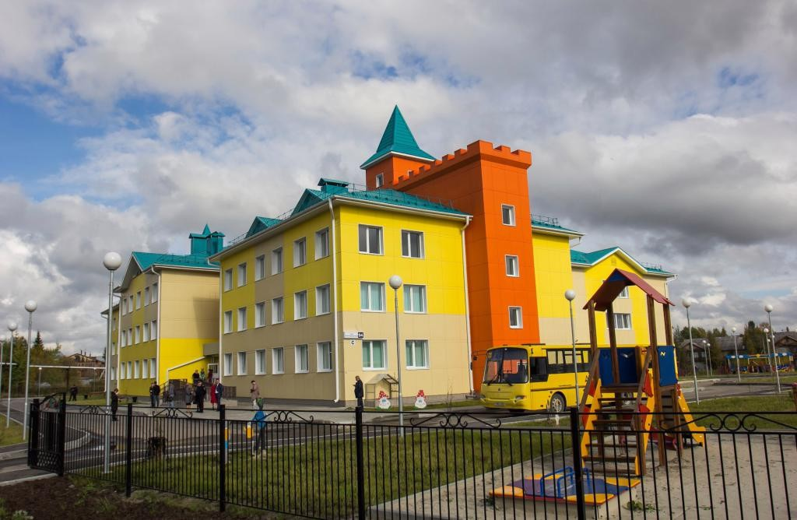



1. **Mavzu: "Non - hamma narsaning boshi"**

Maqsad: bolalarda non va non yetishtiradigan odamlar mehnati to'g'risidagi bilimlarni mustahkamlash. So'z boyligini boyitish. Nutqda obrazli iboralardan foydalanishni faollashtirish uchun O'rim-yig'im bilan bog'liq bayramlar to'g'risida bilimlarni mustahkamlash.

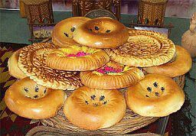



1. **Mavzu: "Hayvonlar qishga qanday tayyorgarlik ko'rishadi"**

Maqsad: hayvonlar hayotidagi mavsumiy o'zgarishlar va ularni qishga tayyorlashning xilma-xilligi to'g'risidagi tushunchalarini shakllantirish; qishlaydigan qushlarga g'amxo'rlik munosabatini, ularni boqish istagini tarbiyalash; hayvonlarning tabiatdagi o'zgarishlarga moslashishi to'g'risida dastlabki g'oyalarni berish.

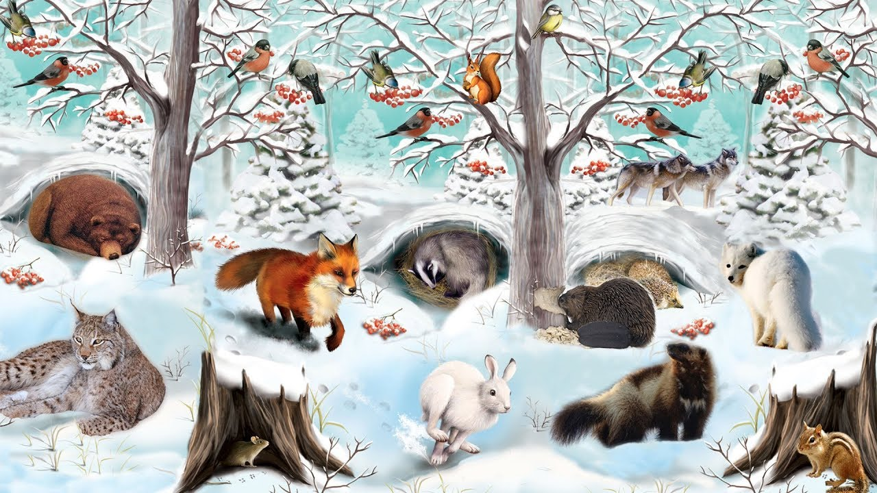

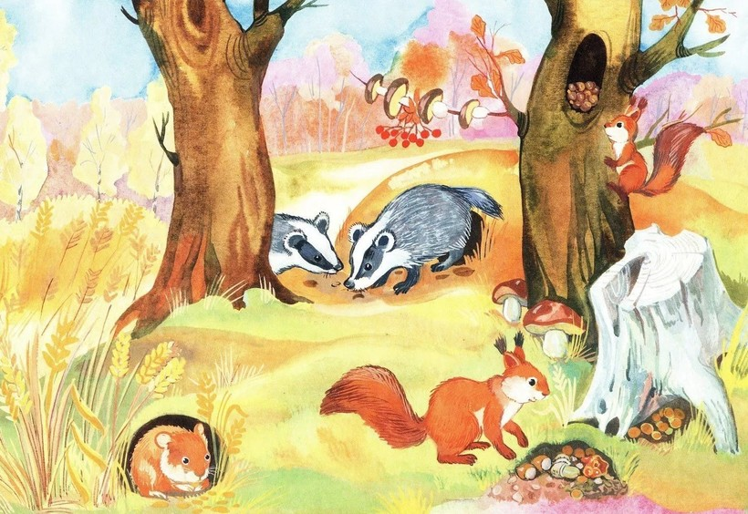

1. **Mavzu: "Ochko'z bo'lmang"**

Maqsad: bolalarni ochko'zlikka salbiy munosabatda bo'lishga o'rgatish. Bolalarni idrok etilayotgan harakatlar, hodisalarning axloqiy tomonlarini ko'rishga, ularning mohiyatini tushunishga o'rgatish. Bolalar harakatlariga asoslanib, inson munosabatlarining axloqiy tomoni haqida tushuncha berish.

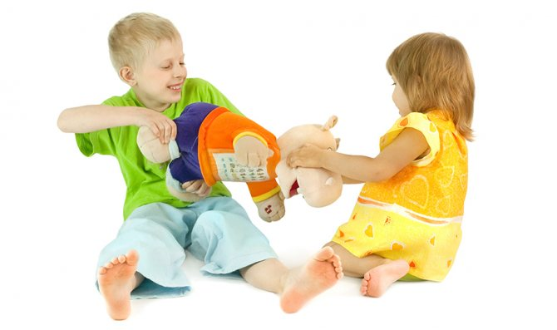

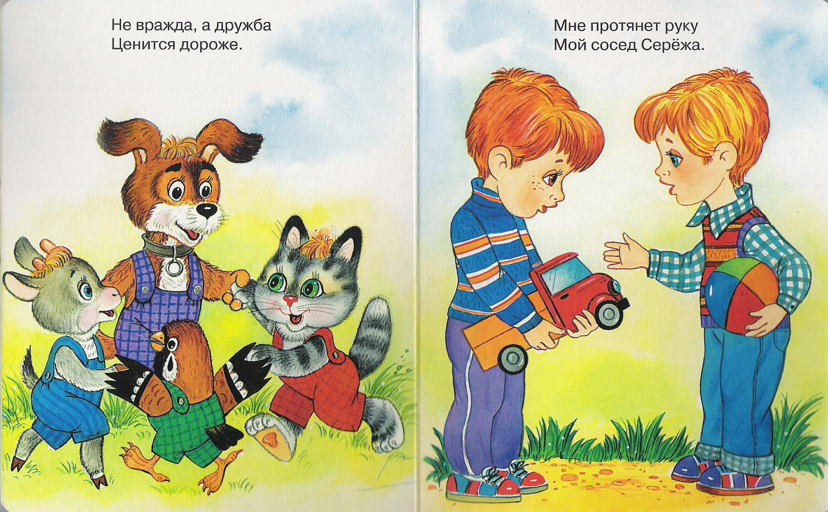

1. **Mavzu: "Shaharimizning go'zal joylari" .**

Maqsad: bolalarda o'zlarining tug'ilib o'sgan shahrining ramziy joylari haqidagi g'oyalarni mustahkamlash, ularni fotosuratlardan tanib olishga o'rgatish. O'zlarining tug'ilgan shahriga qiziqishlarini rivojlantirish.

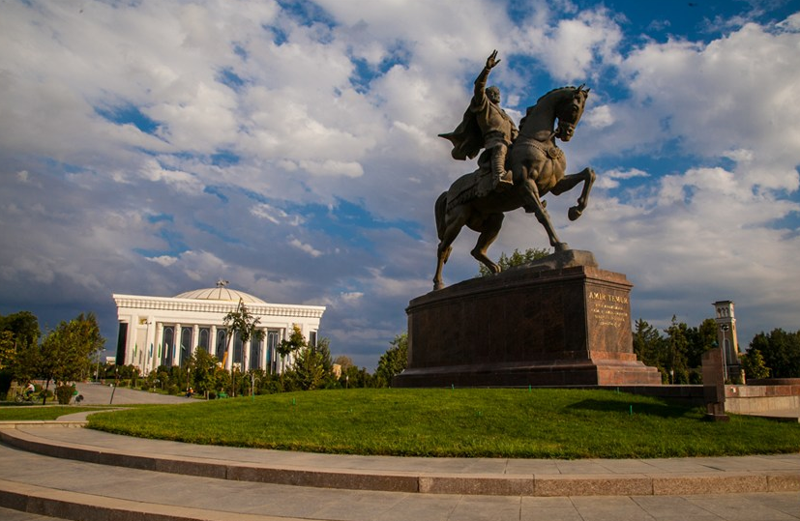

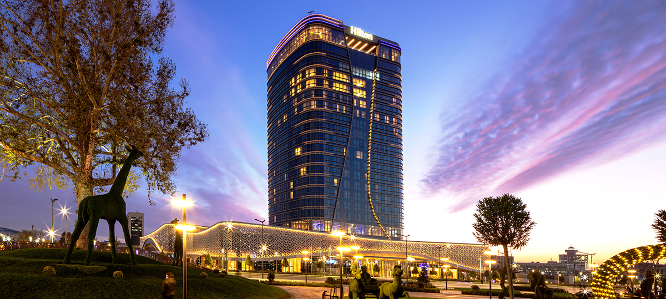

1. **Mavzu: "Olov bilan o'ynamang!"**

Maqsad: bolalarga olov bilan o'ynash xavfini tushuntirish, yong'in paytida o'zini tutish qoidalari haqida gapirib berish.

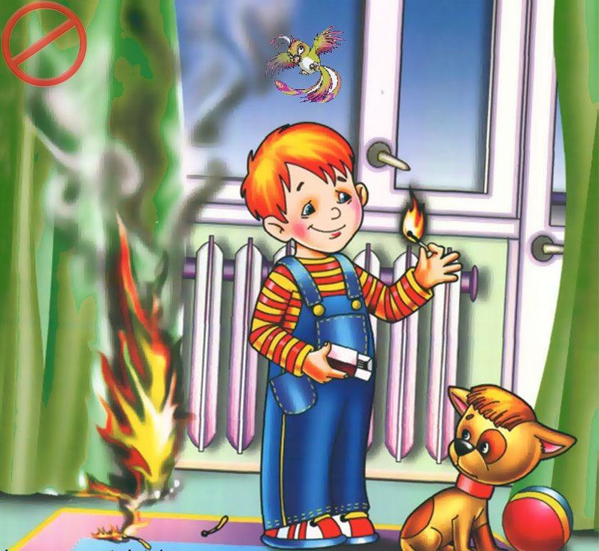

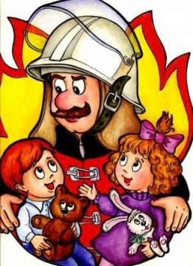

1. **Mavzu: "Yaxshi odatlar".**

Maqsad: bolalarda o'z sog'lig'iga ongli munosabatni shakllantirish, sog'liq uchun nima foydali va nima zararli ekanligi haqidagi g'oyani mustahkamlash. Sog'liqni saqlashni asosiy shartlari bilan tanishtirish: jismoniy chiniqishning boshlang'ich usullariga ega bo'lish, hissiy o'zini o'zi boshqarishni o’rgatish, singdirilgan shaxsiy gigienani qo'llash qobiliyati, o'z sog'lig'i va xavfsizligi to'g'risida g'amxo'rlik qilish.

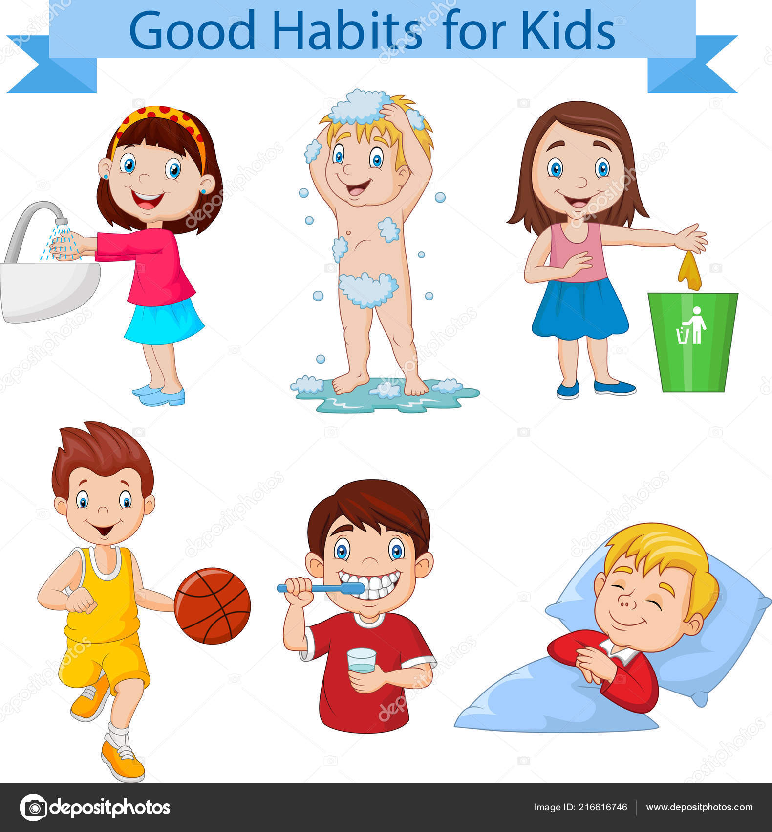

1. **Mavzu: "Men odamlar orasida".**

Maqsad: Bolalarda ijtimoiy-madaniy ko’nikmalarni shakllantirish: odatdagi ijtimoiy rollarni bajarishda bilim va tajribaga ega bo'lish.

Atrofdagi dunyoda, oilada, jamoada o'z o'rnini va rolini aniqlashni o’rgatish.

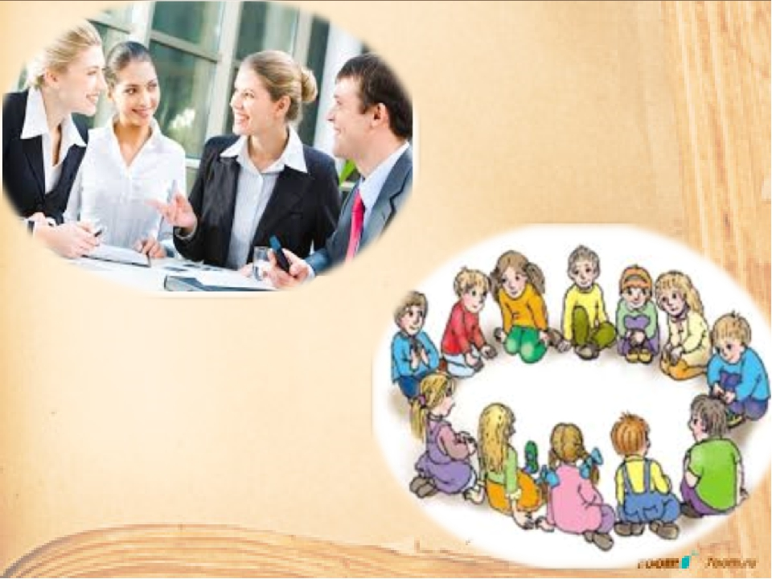

1. **Mavzu: "Yaxshi-yomon".**

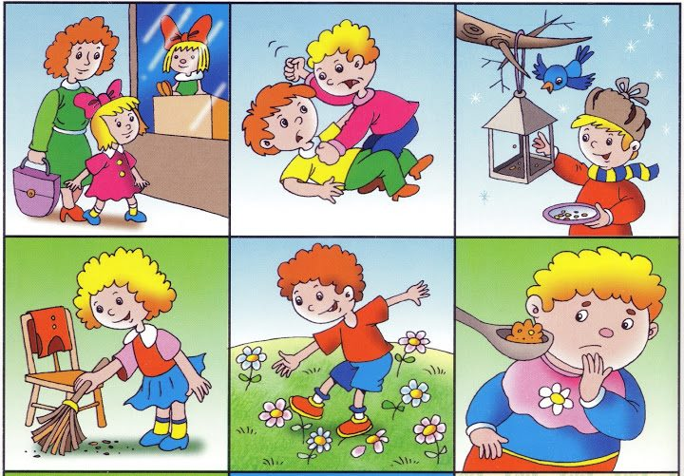 Maqsad: bolalar e'tiboriga tanish bo'lgan ertaklardan parchalarni yetkazish, "Yaxshi - yomon" TRIZ texnikasi yordamida ertak qahramonlarining harakatlarini baholashga o'rgatish. Nutqda hamdardlik, ertak qahramonlariga hamdardlik bildirishga o'rgatish.

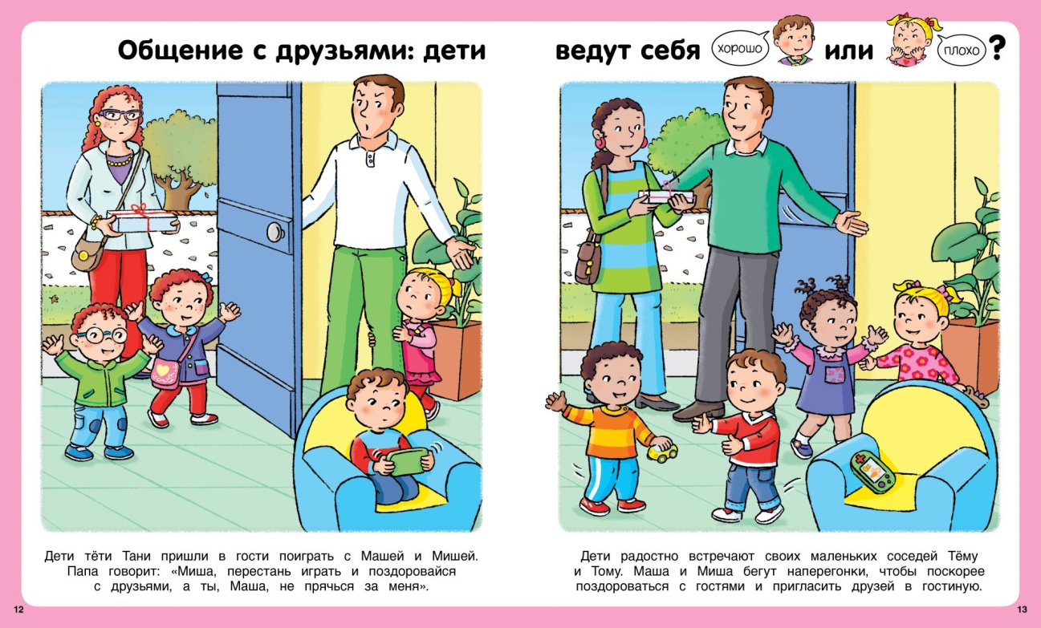

1. **Mavzu: "Siz yashaydigan ko'chada".**

Maqsad: bolalarni o'zlari yashaydigan ko'chalar haqida nimalar bilishlarini aniqlash va ko’chalarida nimalar borligi (bog’cha, maktab, sport zali, bolalar maydonchasi,...) haqida suhbatlashish.

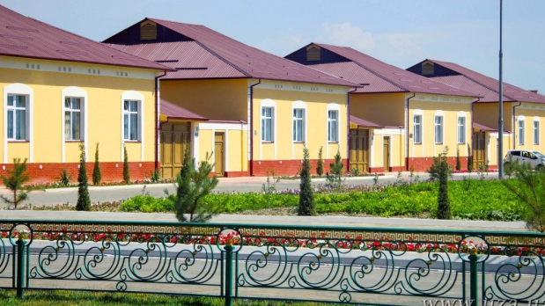

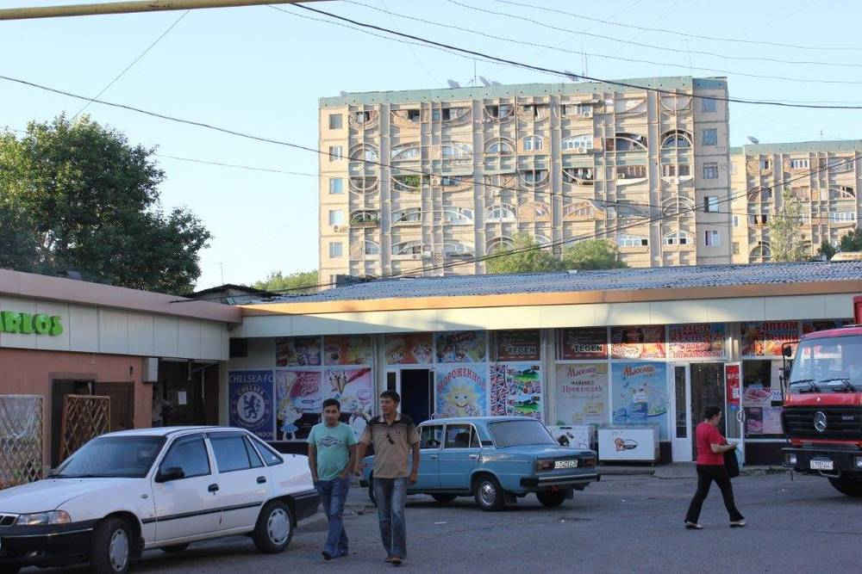

1. **Mavzu: "Tug'ilgan shaxrimizning gerbi" .**

Maqsad: bolalarga gerbning ma'nosi haqida gapirib berish, uning tarixi haqida tushuncha berish, shahar gerbida nimalar tasvirlanganligi, ularning mohiyati haqida gapirib berish.



1. **Mavzu: "Agar ko'chada oyoqlaringizni ho'llasangiz nima bo'lishi mumkin."**

Maqsad: bolalarga kech kuzda har xil shamollashlarning oldini olishga yordam beradigan profilaktika choralari to'g'risida gapirib berish. Ob-havoga qarab kiyim va poyafzal tanlashni o'rgatish, ko'chada xavfsizlik qoidalariga rioya qilish haqida suhbatlashish.

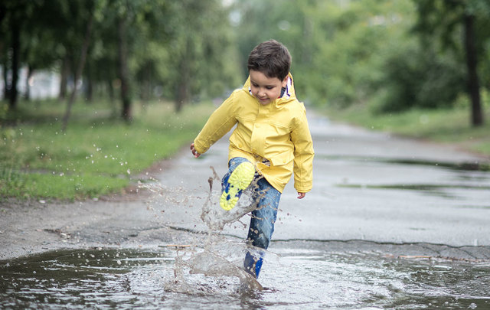



1. **Mavzu: "Muloyim so'zlar dunyosida" .**

Maqsad: turli xil vaziyatlarni bolalar e'tiboriga yetkazish, har bir alohida holatda qaysi odobli so'zlar o'rinli va zarurligini, odobli so'zlarning ma'nosi va maqsadi nima ekanligini muhokama qilish.

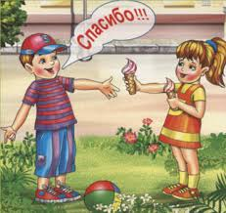

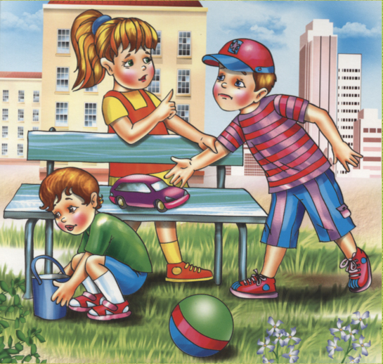

1. **Mavzu: "Do'stlar uchun qanday yaxshi narsalar qilish mumkin".**

Maqsad: bolalarni turli holatlar bilan tanishtirish, do'stona kayfiyatni namoyish etish tajribasini boyitish. Do'stlar uchun yaxshi narsalar qilish istagini rag'batlantiring.

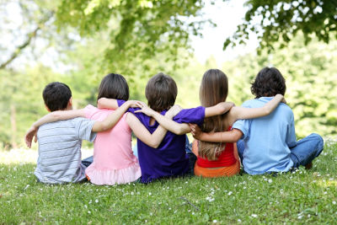

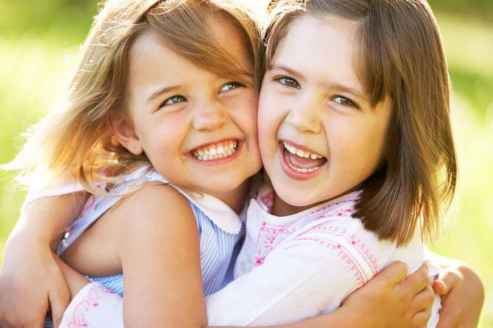

1. **Mavzu: "Mening do'stim" .**

Maqsad: bolalarning izchil nutqini rivojlantirish, jumlalarni grammatik jihatdan to'g'ri tuzish qobiliyatini shakllantirish. Do'stona tuyg'ularni tarbiyalash.

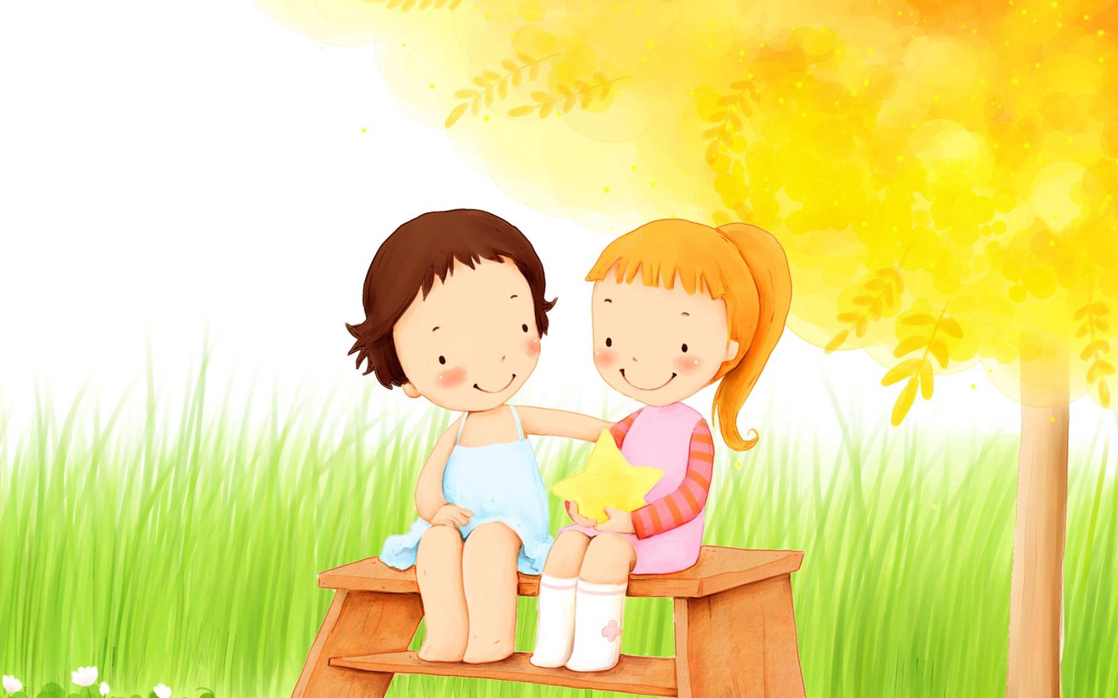

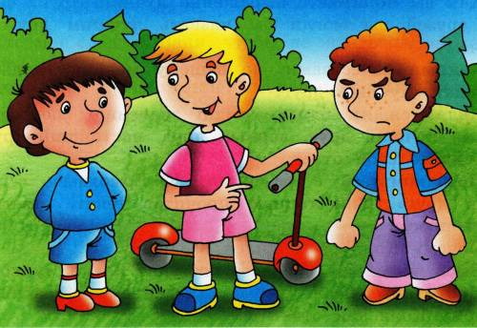

1. **Mavzu: "Bolalar bog'chasi - ikkinchi uyimiz" .**

Maqsad: bolalarni bolalar bog'chasi va uyni taqqoslashga taklif qilish, umumiy jihatlari, farqlari nimada ekanligini aniqlash. Bolalar bog'chasini shinam qilishga intilayotgan ko'plab odamlarning ishi va u yerda bolalarning farovonligi haqida gapirib berish. Bolalarni bog'chada atroflarini o'rab turgan barcha narsalarga hurmat ko'rsatishga o'rgatish.

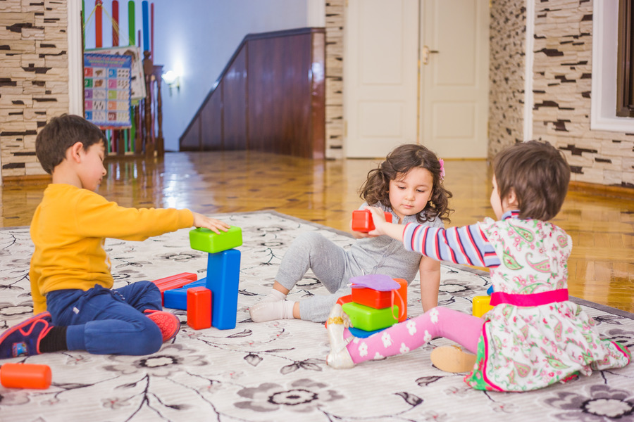

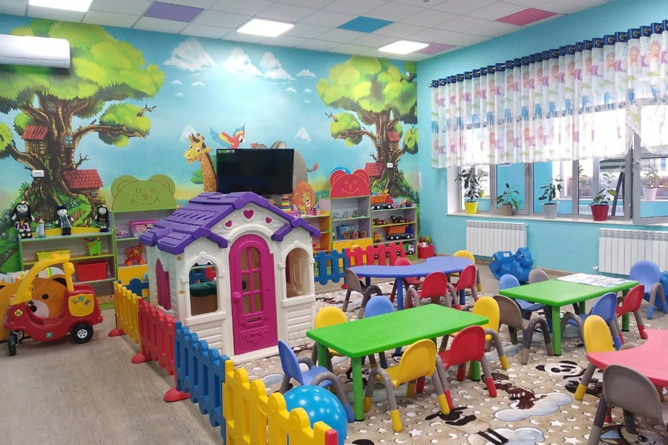

1. **Mavzu: "Tishlar nimani yoqtiradi?"**

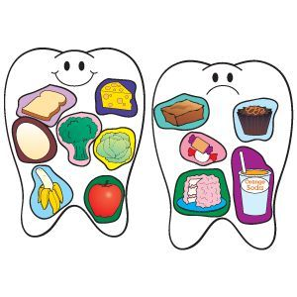Maqsad: bolalarni tish sog'lig'iga g'amxo'rlik qilishga o'rgatish, tishlarga nima foydali va nima zararli ekanligini muhokama qilish. Tishlarini to'g'ri parvarish qilishni o'rgatish.

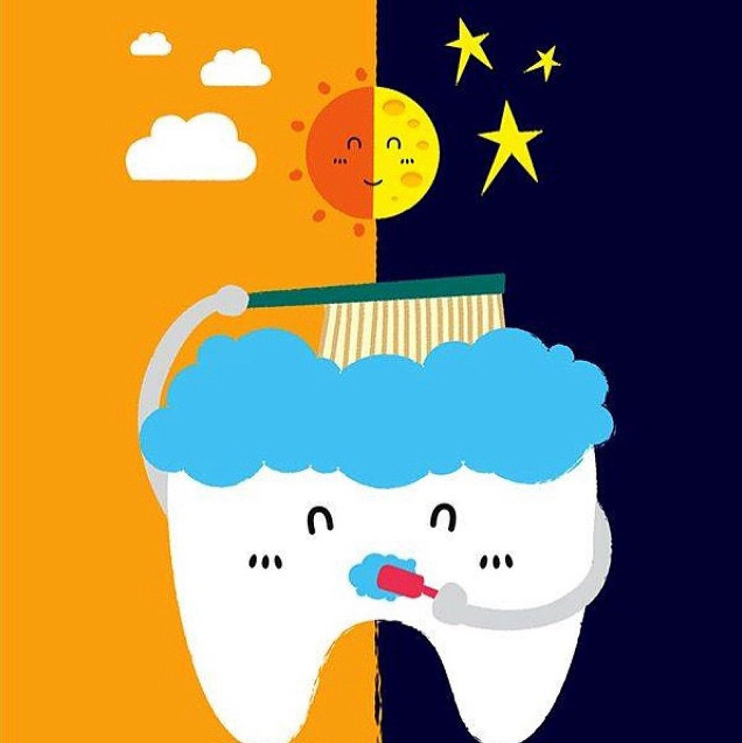

1. **Mavzu: "Globus bilan tanishuv".**

Maqsad: bolalarning bizning Vatanimiz, uning Yer sayyorasidagi o'rni to'g'risida tasavvurlarini kengaytirish. Shimoliy va janubiy qutb, Arktika va Antarktida tushunchalarini tanishtirish. Qiziqishlarini rivojlantirish.



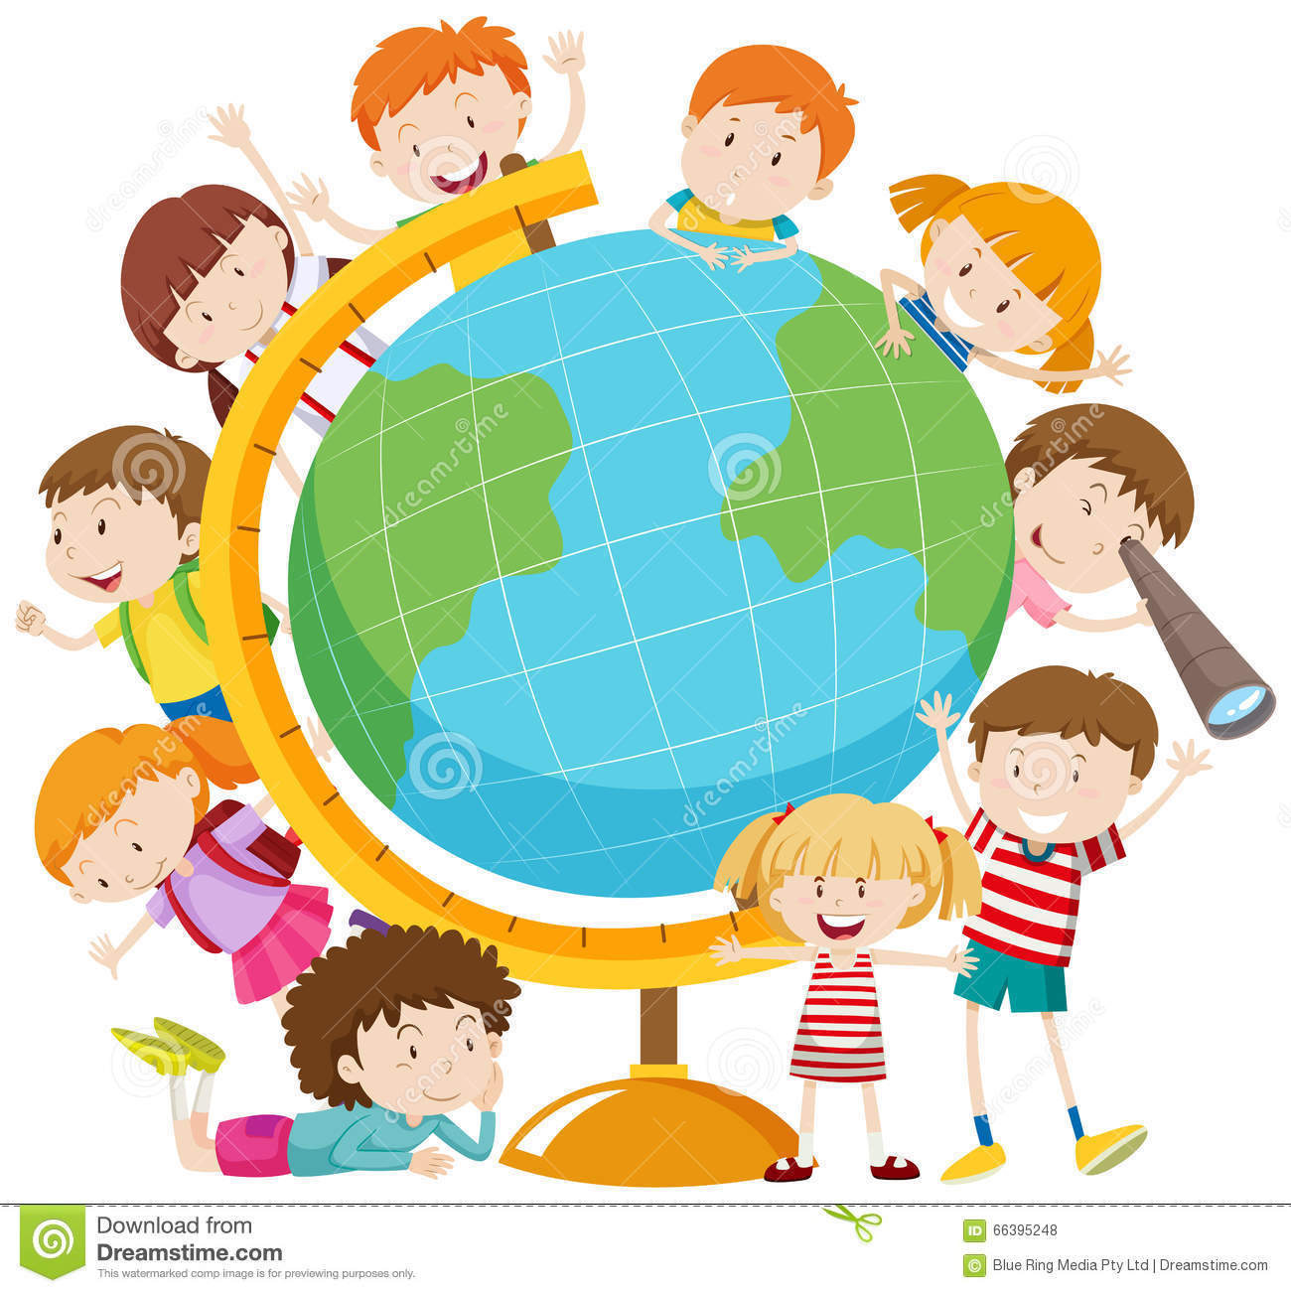

1. **Mavzu: "Mening yutuqlarim va kamchiliklarim".**

Maqsad: bolalarni "qadr-qimmat" va "kamchilik" tushunchalari bilan tanishtirish, agar xohlasalar, o'zlaridagi har qanday kamchiliklarni yengishlari mumkinligini aytish. Bolalar bilan birgalikda jadval tuzish, unda har bir bola nimaga erishmoqchi yoki nimani o'rganishni hohlayotganini belgilash.

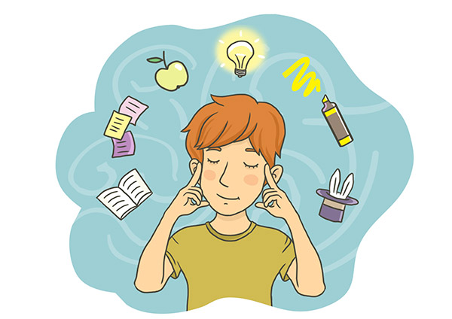

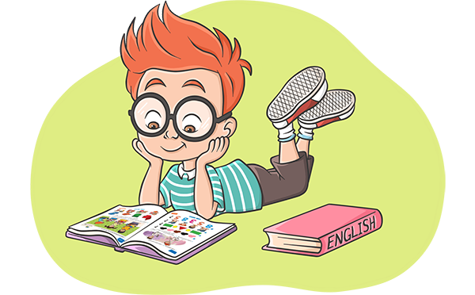

1. **Mavzu: "Suv- obi hayot" .**

Maqsad: suvning insonlar hayotidagi o’rnini tushuntirish. Bolalarning tabiatdagi suv aylanishi haqidagi tushunchalarini boyitish, bu jarayon kuzda, qishda, bahorda, yozda qanday sodir bo'lishi haqida gapirib berish. Izchil nutqni rivojlantirish.



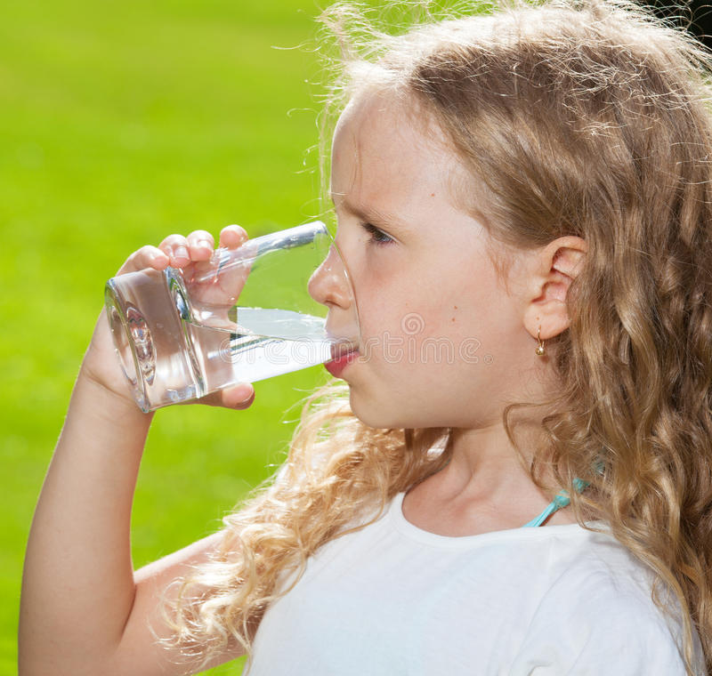

1. **Mavzu: "Mening eng yaqin do'stim - onam".**

Maqsad: bolalarning izchil nutqini rivojlantirish, grammatik jihatdan to'g'ri jumlalarni tuzish qobiliyatini shakllantirish. Oila a'zolarinig o’rni haqidagi tushunchalarini boyitish. Onaga nisbatan mehrli bo’lishni o’rgatish, hurmat qilish kerakligi haqida tushuncha berish.

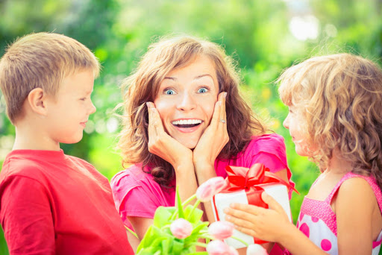

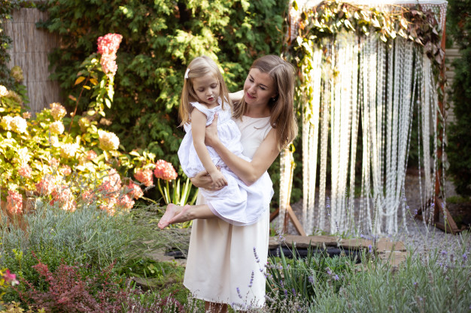

1. **Mavzu: "Xayrli ishlar" .**

Maqsad: "xayrli" so'zining ma'nosini ochib berish, atrofdagi odamlarga nisbatan xayrixoh munosabat zarurligi haqida gapirish, bolalarga xayrli ish uni qilgan kishiga quvonch baxsh etishini tushuntirish.

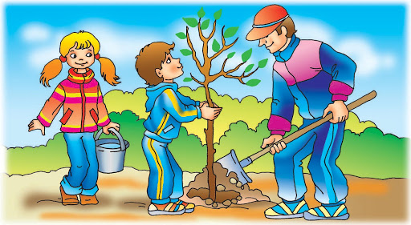

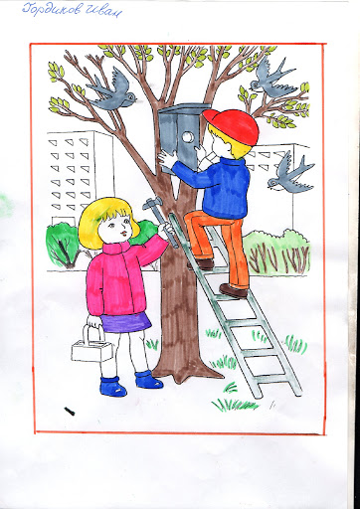

1. **Mavzu: "Dam olish kunlaringizni qanday o'tkazdingiz?"**

Maqsad: bolalarni turgan joylarini aniq nomlashga o'rgatish, aniq fazoviy belgilar yordamida ko'rgan narsalari haqida so'zlab berish qobiliyatini rivojlantirish, bog’langan nutqini va so'z boyligini faollashtirish.



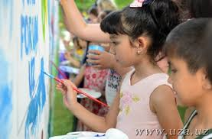

1. **Mavzu: "Qish".**

Maqsad: fasllar (ayniqsa qish haqida) va u bilan bog'liq tabiat hodisalari haqidagi bilimlarini boyitish. Odamlar va hayvonlar hayotidagi o'zgarishlar to'g'risida bilimlarni mustahkamlash.



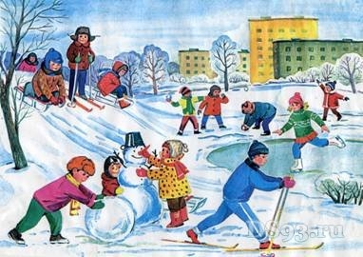

1. **Mavzu: "Begona odam bilan ko'chada uchrashish"**

Maqsad: bolalarni begonalarga nisbatan ehtiyot bo'lishga, turli vaziyatlarda o'zini tutish holatlarini ko'rib chiqishga, xavfsizlik qoidalarni shakllantirishga o'rgatish. Bolalarda ehtiyotkorlik, chetlab o'tish, potentsial xavfni ko'rishga, muammoli vaziyatlardan qochishga o'rgatish.

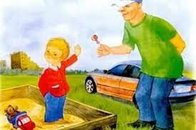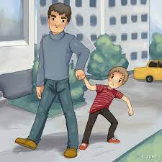

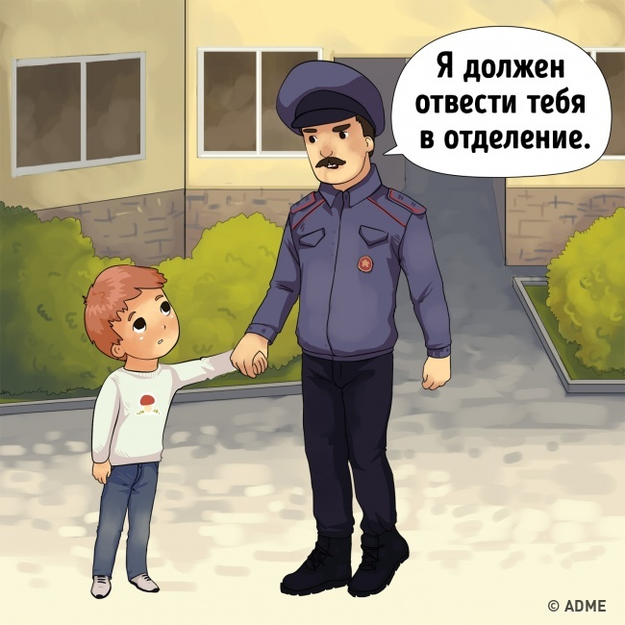

1. **Mavzu: "Haqiqat har doim ma'lum"**

Maqsad: bolalarga har qanday yolg'on doimo oshkor qilinishini, yolg'on gapirgan kishi nafaqat qilmishi uchun, balki yolg'on gapirganligi uchun ham o'zini aybdor his qilishini, boshqalar oldida uyalib qolishini tushunishga yordam berish. "Haqiqat", "halollik" kabi tushunchalarni va ularning qarama-qarshi tomonlarini: "yolg'on", "insofsizlikni", "yolg'onni", "aldashni" o'zlashtirishlariga yordam berish.

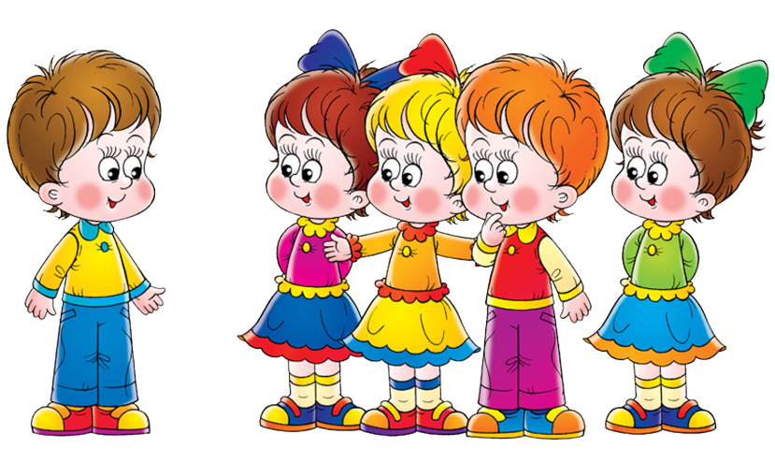

1. **Mavzu: "Dangasalik yomon odat"**

Maqsad: bolalar bilan har bir oilada mavjud bo'lgan qoidalarni yodga olish: bir-biringizga yolg’on gapirmang, qarindoshlarga yordam bering, ularga g'amxo'rlik qiling, doimo to’g’riso’z bo’ling, kattalarning talablarini bajaring. Maqolning mohiyatini tushuntirish. Ishning inson hayotidagi ahamiyati, uning foydaliligi va ahamiyati haqida gapirish.

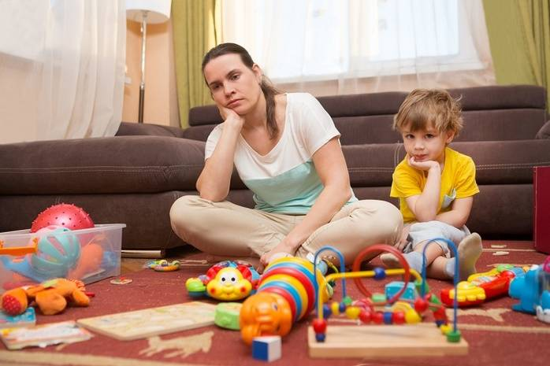

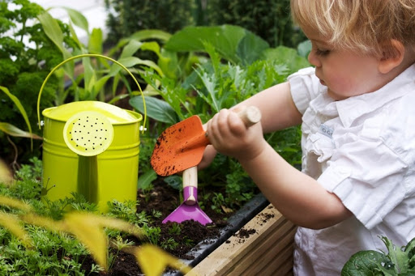

1. **Mavzu: "Qishda qanday qilib kasal bo'lmaslik kerak"**

Maqsad: bolalarning xavfsiz xatti-harakatlar, qishda sog'liqni saqlash qoidalari haqidagi g'oyalarini yangilash. Sog'liqqa ongli munosabatni shakllantirish, unga g'amxo'rlik qilishni o'rgatish, foydali odatlar haqidagi tushunchalarini shakllantirish.



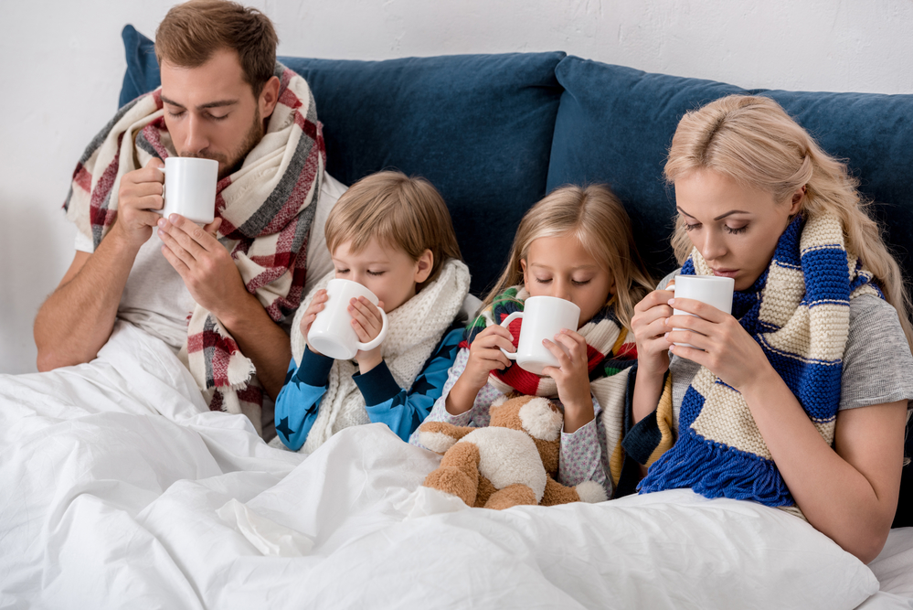

1. **Mavzu: "Bizning sayyoramiz"**

Maqsad: Bolalarni turli xil ekotizimlarning nomlari bilan tanishtirish, tushunchalariga aniqlik kiritish: dasht, okean, dengiz, ko'l, tabiatning turli ob'ektlarini to'g'ri nomlashga o'rgatish.

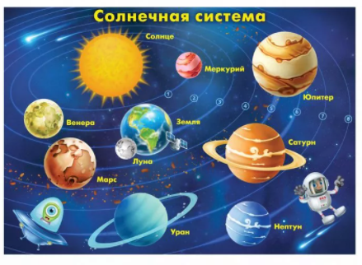

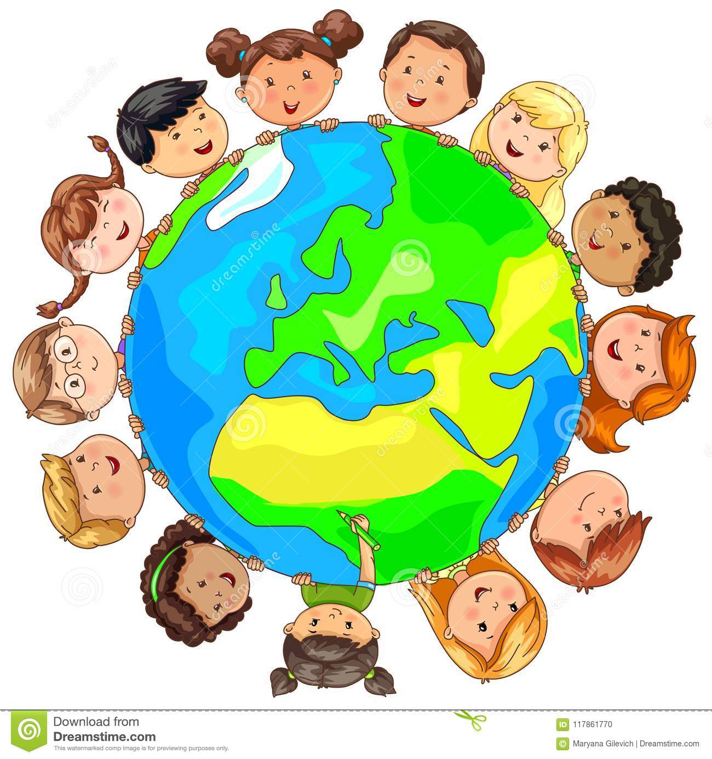

1. **Mavzu: "Elektr qurilmalarini ishlatishda xavfsizlik qoidalari".**

Maqsad: bolalarga elektr qurilmalarining murakkabligi va elektr jihozlaridan foydalanish qoidalari haqida gapirib berish, nega bolalar ba'zi elektr jihozlarini (pechka, temir, mikroto'lqinli pech va boshqalarni) o'zlari yoqmasligi kerakligini, nima uchun kattalardan yordam so'rash kerakligini tushuntirish.

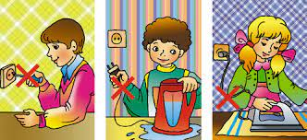

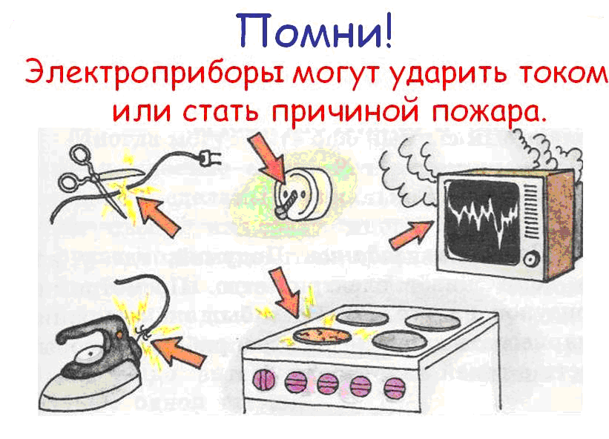

1. **Mavzu: "Agar siz mehribon bo'lsangiz".**

Maqsad: bolalarning adolat to'g'risidagi g'oyalarini shakllantirish: guruhda barcha bolalar teng, siz o'yinchoqlarni, o'yinlardagi rollarni xushmuomalalik bilan taqsimlashingiz, o'yin qoidalariga rioya qilishingiz, o'zingizning mas'uliyatingizni do'stingizga yuklamasligingiz kerak. Turli vaziyatlarda qanday harakat qilishni o'rgatish. Ijobiy muloqot tajribalarini boyitish.



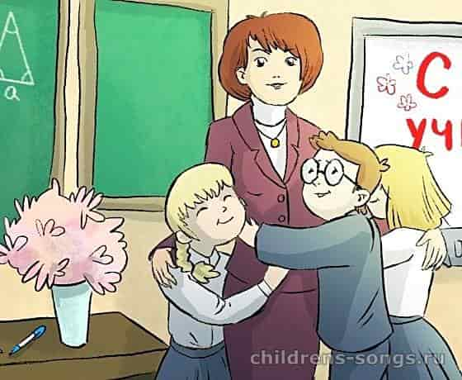

1. **Mavzu: "Do'st bo'lishingiz mumkinmi?"**

Maqsad: bolalarda kommunikativ kompetensiyalarni shakllantirish: atrofdagi odamlar bilan o'zaro munosabatlarning turli usullarini o'rgatish, dialog o'tkazish, guruhdagi birgalikdagi faoliyat usullarini, aloqa vaziyatlarida harakat usullarini o'zlashtirish, izlash va topish qobiliyatini shakllantirish. murosaga kelishni o’rgatish. Ijobiy muloqot tajribalarini boyitish.

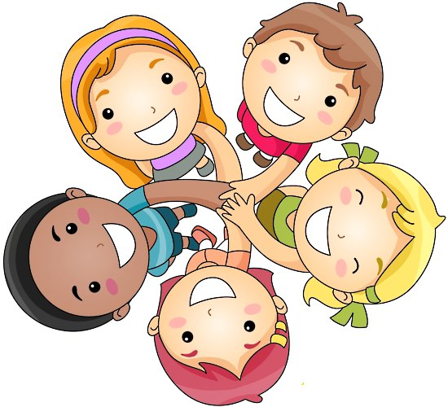

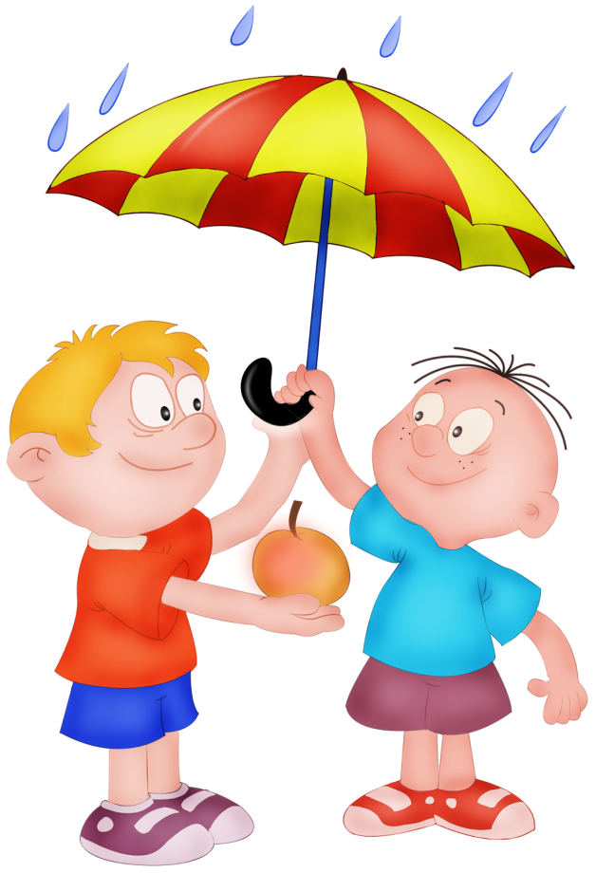

1. **Mavzu: "Mening oilam" .**

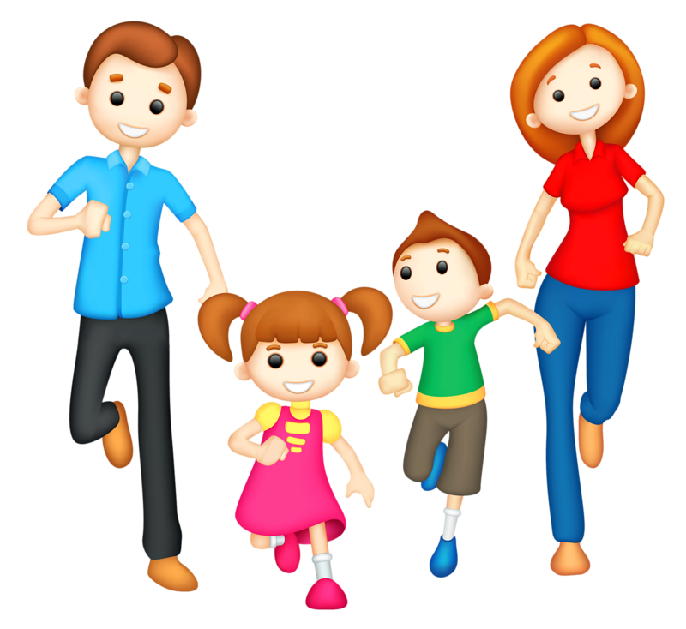 Maqsad: bolalarning oilaviy munosabatlar (ukasi, singlisi, amakisi, xolasi, nabirasi) haqidagi tushunchalarini chuqurlashtirish. Ijtimoiy-madaniy vakolatlarni shakllantirish: odatdagi ijtimoiy rollarni bajarishda bilim va tajribaga ega bo'lish; oila va maishiy sohadagi kundalik vaziyatlarda harakat qilish, atrofdagi dunyoda, oilada, jamoada ularning o'rni va rolini aniqlash qobiliyatini shakllantirish. Bolalarni madaniy me'yorlar va urf-odatlar bilan tanishtirish.

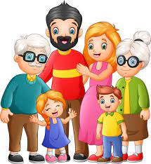

1. **Mavzu: "Mening ismim".**

Maqsad: bolalarni odam nomlarining paydo bo'lish tarixi bilan tanishtirish, odamlarning ismlari har xil tillarda qanday eshitilishini, ota-bobolarimiz inson ismlariga qanday munosabatda bo'lganligini aytib berish. "Otasining ismi" va "familiyasi" tushunchalari haqida gapirib berish. Lug'at boyligini kengaytirish, so'z yaratish texnikasi bilan tanishtiring.

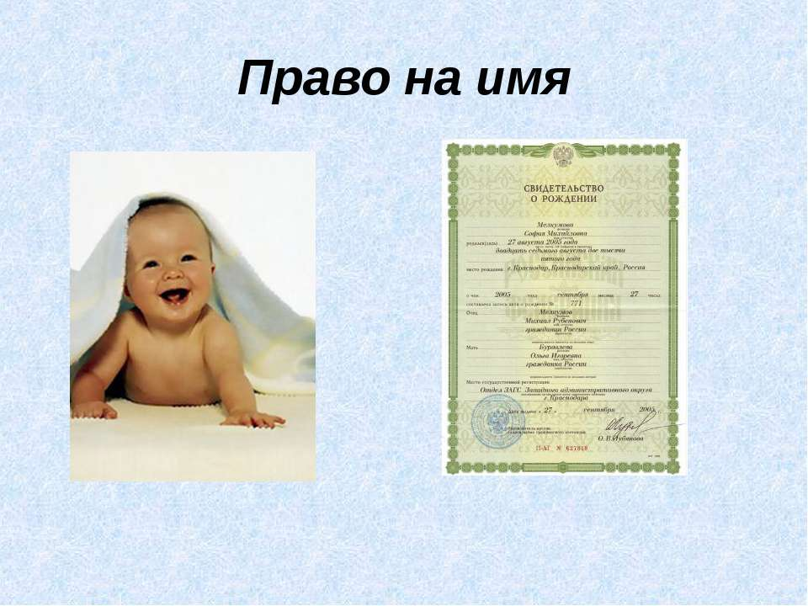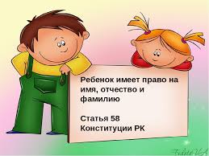

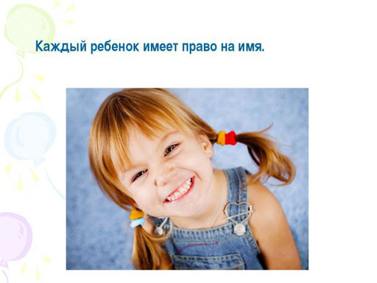

1. **Mavzu: "Uyda yolg'iz"**

Maqsad: bolalarni syujetli rasmlarni ko'rib chiqishga taklif qilish, ular bo'yicha qisqa hikoyalar tuzish, sodir bo'layotgan narsalarning mohiyati va sabablarini tushuntirish. Bolalar bilan tegishli vaziyatlarni muhokama qilish. Xavf manbasini aniqlashni o'rgatish, xavfli vaziyat toifasini aniqlash, ilgari o'zlashtirilgan xulq-atvor namunalari asosida harakat dasturini tanlashni o’rgatish.

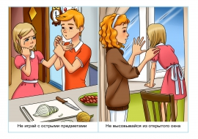

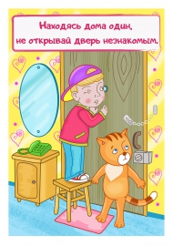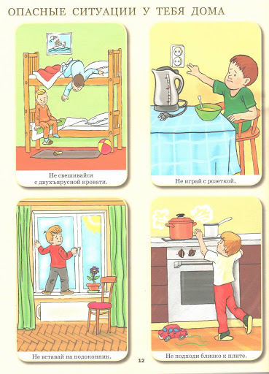

1. **Mavzu: "Kim bo'lish kerak"**

Maqsad: bolalarni turli kasblar bilan tanishtirishni davom ettirish. Bolalarning turli kasb egalari, ularning ishbilarmonlik va kasbiy fazilatlari, ularning mehnatining jamiyat uchun ahamiyati haqidagi g'oyalarini tizimlashtirish va birlashtirish.

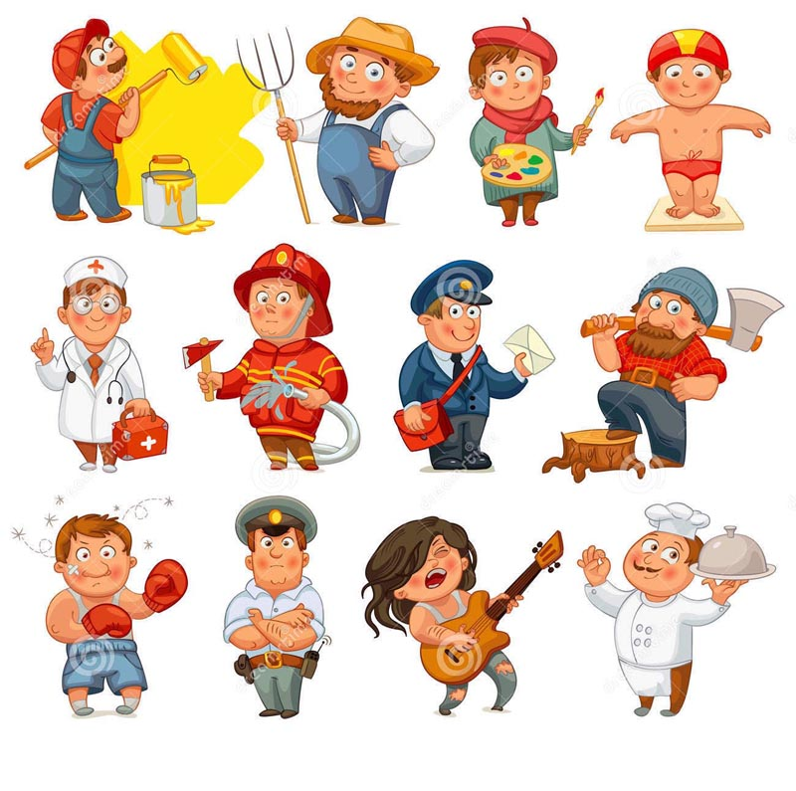



1. **Mavzu: "Biz narsalarni ehtiyotlashimiz kerak – shunda ularni kerak paytda izlashimiz shart emas"**

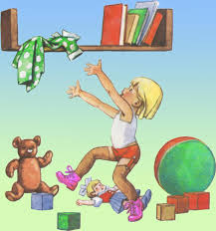Maqsad: bolalarni narsalarga ehtiyotkorlik bilan munosabatda bo'lish qoidalari bilan tanishtirish; vaqtingizni tejashingizni eslatib qo'yish. Bolalarning ongiga odamlarga munosabat narsalarga, ishlarga munosabat orqali namoyon bo'ladi degan fikrni hosil qilish.

